

*GERO Y NATIS*

*Plan de capacitación*

*Daniel Felipe Bermeo Torres*

*Deisy Caterine Gonzalez Bueno*

*Jennifer Vanessa Mateus Farfan*

*ADSO – 2900602*

Tabla de contenido

2. Introduccion 3

1.1 Objeto 3

1.2 Alcance 3

3. Información General 4

4. Estructura de Directorios 4

5. Descripción de Funcionalidades 6

4.1 Funcionalidades del Administrador: 6

4.2 Funcionalidades del Vendedor: 6

6. Base de Datos 6

7. Configuración del Entorno 7

8. PHPMailer: Configuración de Correos 7

9. Seguridad y Validaciones 7

10. Mantenimiento y Mejores Prácticas 8

11. Recomendaciones Futuras 8

12. Contacto del Equipo de Desarrollo 8

13. Anexos 9

14. Plan de Restauración del Sistema 9

14.1 Recomendaciones Generales 9

15. Glosario de Términos Técnicos 9

16. Paso a paso 10

# Introduccion

# Objeto

El presente documento corresponde al manual técnico del Sistema Web de Gestión de Ventas e Inventario, una herramienta desarrollada para optimizar y automatizar los procesos relacionados con el control de ventas, administración de productos, gestión de inventario y usuarios. Este manual está dirigido a desarrolladores, administradores del sistema y personal técnico responsable del mantenimiento, despliegue y mejora continua de la plataforma.

## Alcance

Este sistema ha sido implementado bajo una arquitectura modular y flexible, utilizando tecnologías de desarrollo web ampliamente adoptadas como PHP, MySQL, HTML, CSS y Bootstrap. El objetivo principal de este sistema es proporcionar una solución robusta, intuitiva y escalable que facilite la trazabilidad de los movimientos comerciales, garantice la integridad de los datos y mejore la eficiencia de las operaciones diarias.

# Información General

* Nombre del Proyecto: Sistema Web de Gestión de Ventas e Inventario
* Objetivo: Automatizar y optimizar los procesos de ventas, control de inventario y gestión de usuarios a través de una plataforma web centralizada y de fácil uso.
* Tipo de Proyecto: Aplicación Web
* Tecnologías Utilizadas:
* Frontend: HTML5, CSS3, Bootstrap
* Backend: PHP
* Base de Datos: MySQL
* Gestor de Dependencias: Composer
* Correo Electrónico: PHPMailer
* Roles del Sistema:
* Administrador: Usuario con acceso completo a todas las funcionalidades.
* Vendedor: Usuario con permisos restringidos, centrado en el proceso de ventas.
* Equipo de Desarrollo: Grupo conformado por tres personas, con roles distribuidos en backend, frontend y base de datos.

Arquitectura del Sistema

El sistema se estructura siguiendo el patrón de arquitectura MVC (Modelo - Vista - Controlador):

* Modelo: Responsable de la gestión de datos y la lógica de acceso a la base de datos.
* Vista: Componentes de interfaz que presentan los datos al usuario.
* Controlador: Contiene la lógica del negocio y la coordinación entre modelo y vista.

Esta arquitectura permite una separación clara de responsabilidades, facilitando el mantenimiento, escalabilidad y la colaboración entre desarrolladores.

Se implementa el uso de librerías externas con Composer, como PHPMailer para el envío de correos electrónicos. Se gestiona el control de sesiones para proteger áreas restringidas según el rol.

# Estructura de Directorios

|  |  |  |
| --- | --- | --- |
| **Carpeta/Archivo** | | **Descripción** |
| /Calendario/ | | Módulo que permite visualizar las ventas realizadas por día y por rangos de fechas. |
| /Controlador/ | | Controladores generales de la aplicación. Contienen funciones que procesan los datos recibidos desde formularios y gestionan la lógica de negocio. |
| /Imagenes/ | | Almacena todos los recursos gráficos utilizados (logotipos, banners, productos, etc.). |
| /Modelo/ | | Ficheros que contienen las clases para la conexión a la base de datos y ejecución de consultas SQL. |
| /PHPMailer/ | | Librería externa utilizada para enviar correos electrónicos desde el sistema. |
| /Principal/ | | Vistas principales del sistema. Incluye el dashboard y otras vistas comunes accesibles por ambos roles. |
| /Sesiones/ | | Scripts encargados de iniciar, validar y cerrar sesiones de usuarios. Gestiona también la persistencia de datos en la sesión. |
| /Usuario/ | | Contiene vistas y funciones relacionadas a la gestión de los datos de usuario. |
| /UsuarioControlador/ | | Controladores específicos del módulo de usuario (crear, editar, inhabilitar, etc.). |
| /vendor/ | | Directorio generado por Composer con librerías de terceros necesarias para el funcionamiento del sistema. |
| .gitignore | Lista de archivos y carpetas que deben excluirse del control de versiones. | | |
| Calendario.html | Vista HTML específica del módulo de calendario. | | |
| composer.json | Define las dependencias requeridas para el proyecto. | | |
| composer.lock | Contiene las versiones exactas de las dependencias instaladas. | | |
| geroynatis (1).sql | Script de creación de base de datos y carga inicial de datos. | | |

# Descripción de Funcionalidades

### Funcionalidades del Administrador:

* Gestión de usuarios (crear, modificar, inhabilitar, asignar rol). Los usuarios no se eliminan del sistema, sino que se marcan como inhabilitados para conservar trazabilidad.
* Gestión de productos e inventario (stock, precios, descripciones).
* Control de movimientos de entrada y salida de productos, donde se registra cada modificación de inventario indicando tipo de movimiento, cantidad y fecha.
* Gestión y visualización de proveedores y productos que proveen. Se puede consultar qué productos están asociados a cada proveedor.
* Visualización de ventas diarias y por rango de fechas mediante el calendario.
* Acceso al historial de ventas desde múltiples secciones del sistema (ventas y calendario).
* Generación de reportes y estadísticas.

### Funcionalidades del Vendedor:

* Registro de ventas.
* Consulta de productos disponibles.
* Visualización de su propio historial de ventas desde el módulo de ventas y desde el calendario.
* Acceso a funcionalidades limitadas del sistema.

# Base de Datos

La base de datos utiliza MySQL y se encuentra normalizada para evitar la redundancia de datos y asegurar la integridad referencial. El script geroynatis (1).sql contiene toda la estructura inicial del sistema.

Estructura Entidad-Relación:

La base de datos se compone de las siguientes tablas:

* categoria: Categorías disponibles para clasificar los productos.
* detalle_factura: Registro de los productos incluidos en cada factura.
* estados: Define los estados para usuarios, productos, etc.
* factura: Encabezado de cada venta (fecha, subtotal, total, usuario).
* proceso: Controla entradas de inventario por parte de proveedores.
* producto: Catálogo de productos (nombre, precio, color, cantidad, imagen, etc.).
* proveedor: Almacena la información de los proveedores.
* rol: Tipos de rol de los usuarios.
* sesion: Control de acceso de los usuarios mediante token y expiración.
* talla: Tallas asociadas a los productos.
* usuario: Información personal y de acceso de los usuarios.

# Configuración del Entorno

Requisitos del Sistema:

* SO: Windows/Linux/macOS
* Servidor Web: Apache (XAMPP o WAMP recomendados)
* PHP: v7.4 o superior
* MySQL: v5.7 o superior
* Composer: Instalado en el entorno local

Instalación Paso a Paso:

1. Clonar o descomprimir el proyecto dentro del directorio htdocs de XAMPP.
2. Ejecutar composer install para descargar las dependencias (incluyendo PHPMailer).
3. Crear una base de datos en phpMyAdmin e importar el archivo geroynatis (1).sql.
4. Configurar los parámetros de conexión a la base de datos en /Modelo/conexion.php.
5. Abrir el navegador y acceder a <http://localhost/nombre_proyecto/>.

# PHPMailer: Configuración de Correos

PHPMailer permite el envío de correos electrónicos desde el sistema. Se emplea en procesos como:

* Recuperación de contraseña
* Confirmación de registro
* Notificaciones automáticas de eventos

# Seguridad y Validaciones

* Validación en formularios (cliente y servidor) para evitar datos incorrectos.
* Uso de password_hash() para encriptar contraseñas y password_verify() para su validación.
* Gestión de sesiones con session_start() y cierre con session_destroy().
* Control de accesos según rol de usuario.
* Consultas preparadas (prepare y bind_param) para evitar inyecciones SQL.
* Sanitización de entradas (htmlspecialchars, filter_input).
* Posibilidad de inhabilitar usuarios para restringir acceso sin eliminarlos.

# Mantenimiento y Mejores Prácticas

* Respaldos periódicos manuales de la base de datos (los respaldos automáticos aún no están implementados).
* Actualización de dependencias con composer update.
* Revisión de archivos logs (Apache y PHP).
* Indexado de tablas para optimizar consultas.
* Separación de configuración sensible en archivos .env (opcional).
* Documentación del código y uso de comentarios útiles.

# Recomendaciones Futuras

* Implementar autenticación de dos factores (2FA).
* Incorporar reportes exportables (PDF, Excel).
* Añadir historial de inventario y trazabilidad de movimientos.
* Mejorar UI/UX usando frameworks modernos como Vue.js.
* Registro de logs de actividad de los usuarios para auditoría.
* Automatizar respaldos mediante scripts o cronjobs.

# Contacto del Equipo de Desarrollo

|  |  |  |
| --- | --- | --- |
| Nombre | Rol | Contacto |
| Deisy González | Coordinador/Fullstack | [Deisygonzalezbueno2007@gmail.com](mailto:Deisygonzalezbueno2007@gmail.com) |
| Vanessa Mateus | Frontend e Interfaz | [Vanesamateus66@gmail.com](mailto:Vanesamateus66@gmail.com) |
| Daniel Bermeo | Backend y Base de Datos | [Felipedanieltorres32@gmail.com](mailto:Felipedanieltorres32@gmail.com) |

# Anexos

* Script de base de datos: geroynatis (1).sql
* Capturas de pantalla de cada módulo (ventas, usuarios, productos, calendario, movimientos, proveedores)
* Diagramas:
* Diagrama de Casos de Uso UML
* Diagrama Entidad-Relación
* Flujo de navegación por rol
* Manual de Usuario detallado
* Documentación de clases y funciones (PHPDoc opcional)

# Plan de Restauración del Sistema

### Recomendaciones Generales

* Realizar pruebas de restauración al menos una vez por mes.
* Guardar los respaldos en una ubicación segura y preferiblemente en la nube o dispositivos externos.
* Documentar los cambios que se realicen después de cada restauración.

# Glosario de Términos Técnicos

|  |  |
| --- | --- |
| Término | Definición |
| **MVC** | Patrón de diseño que separa el código en Modelo, Vista y Controlador para mayor organización. |
| **Composer** | Herramienta de gestión de dependencias en PHP. |
| **PHPMailer** | Librería PHP para el envío de correos electrónicos mediante protocolo SMTP. |
| **MySQL** | Sistema de gestión de bases de datos relacional. |
| **CRUD** | Sigla para Crear, Leer, Actualizar y Eliminar registros en una base de datos. |
| **Respaldo** | Copia de seguridad de los datos o archivos del sistema. |
| **Sesion** | Almacenamiento temporal de datos para identificar usuarios durante su uso del sistema. |
| **Hash** | Transformación criptográfica de datos sensibles como contraseñas. |
| **2FA** | Autenticación de dos factores para mejorar la seguridad. |
| **.env** | Archivo que contiene variables de entorno sensibles (no debe compartirse ni subirse a Git). |

# Paso a paso

En cualquier navegador busca (visual estudio code)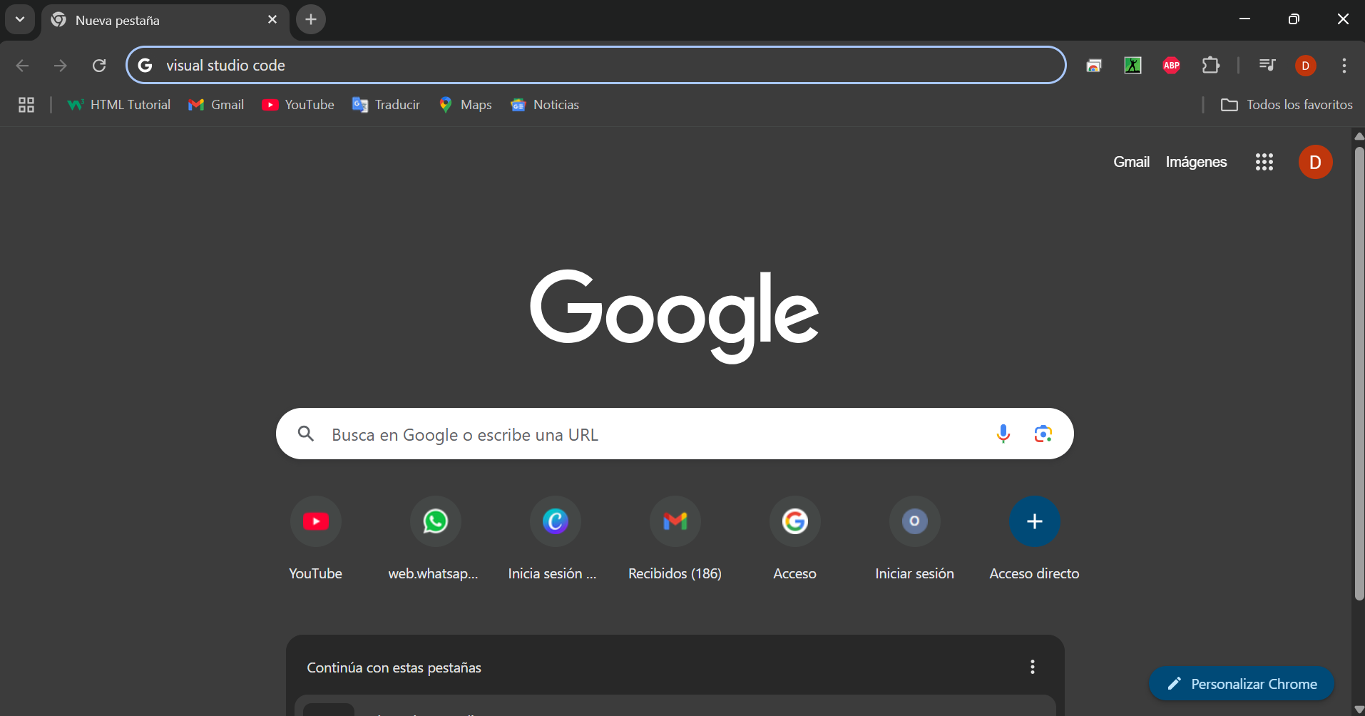

De clic en en la pagina oficial de visual estudio code

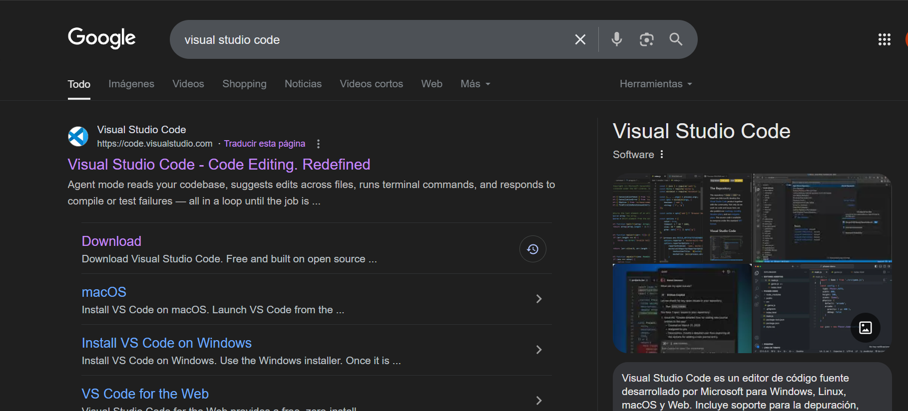

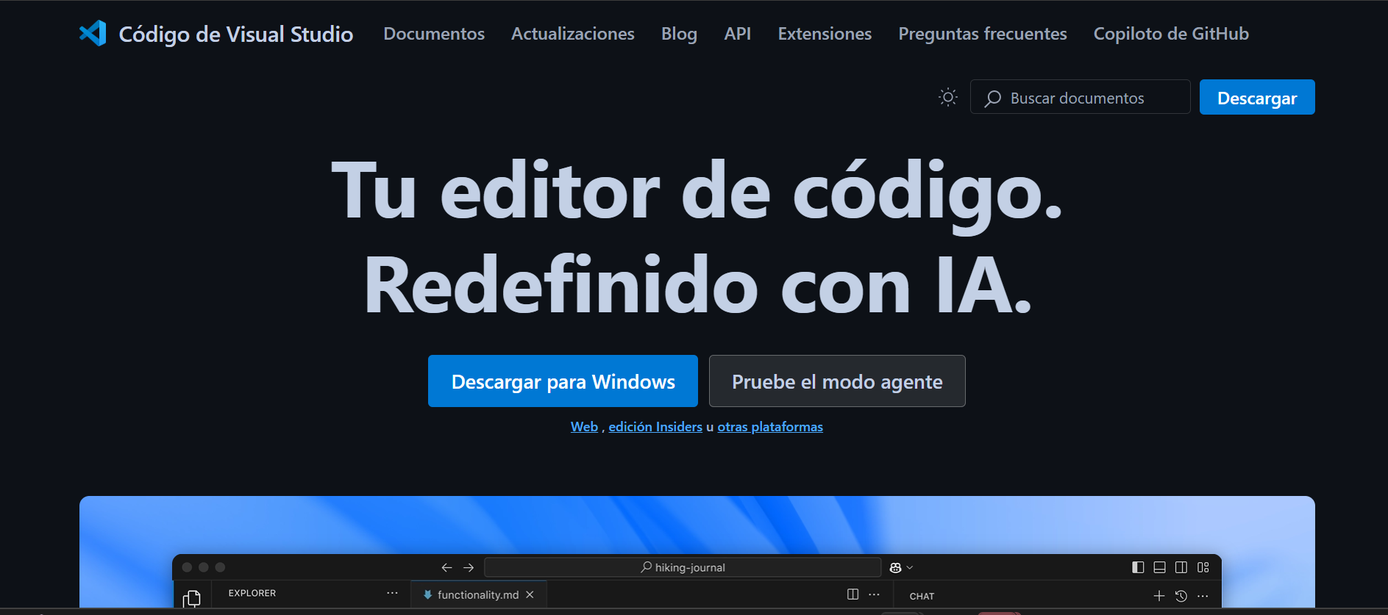

Aquí se muestra la página principal con las opciones de descarga para diferentes sistemas operativos.

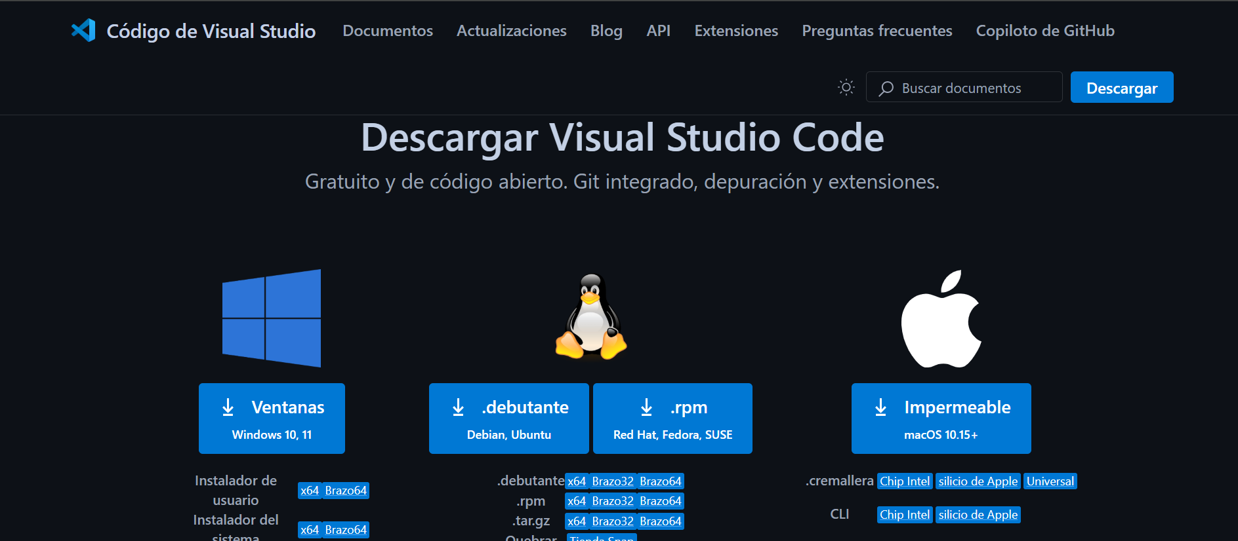

Se muestra la ventana del instalador de Visual Studio Code que aparece al hacer doble clic en el archivo descargado. Aquí comienza el proceso de instalación con el asistente de configuración.

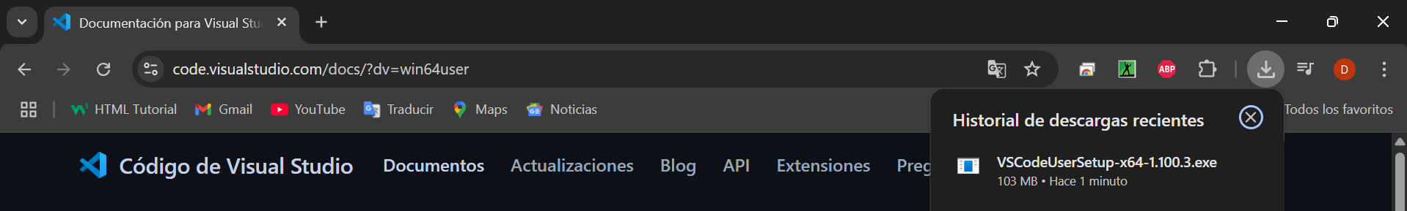

El instalador muestra los términos de licencia. El usuario debe aceptarlos para continuar con la instalación

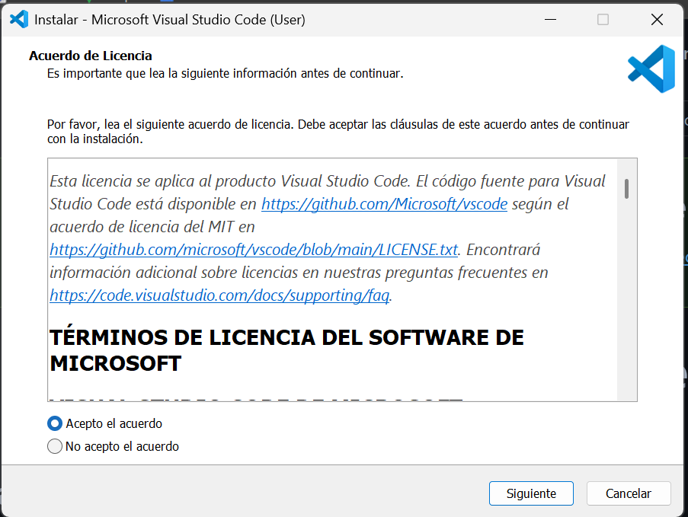

Se seleccionan opciones adicionales como crear un acceso directo en el escritorio o habilitar la apertura de archivos desde el menú contextual del explorador.

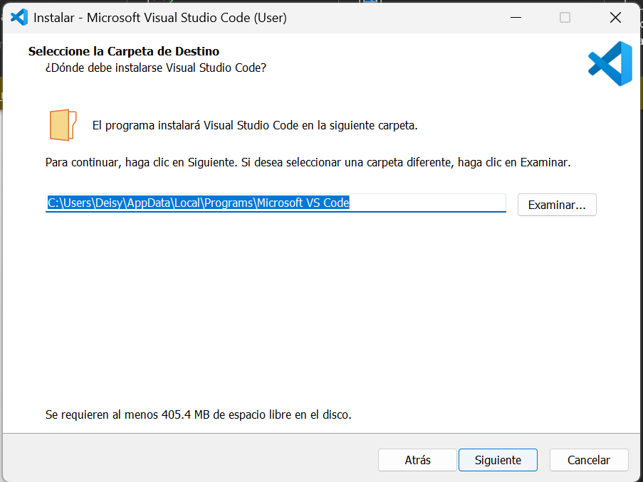

Se muestra el resumen de la configuración elegida. Al hacer clic en "Instalar", comienza la instalación propiamente dicha

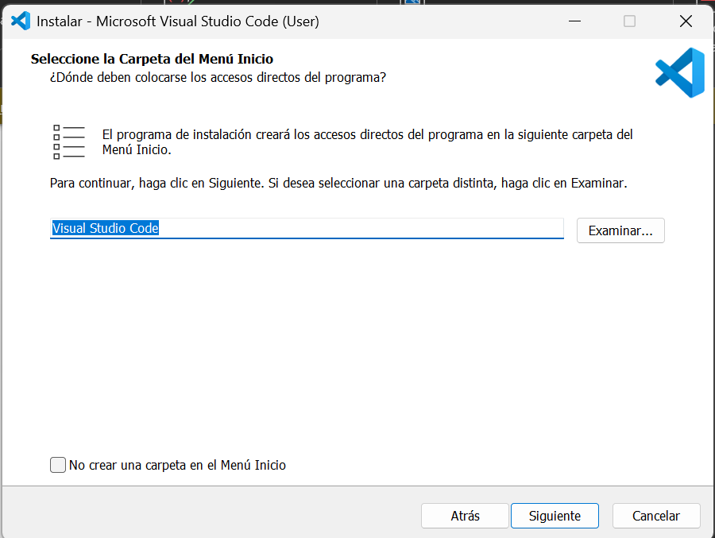

La instalación está en progreso. El asistente copia los archivos necesarios al equipo.

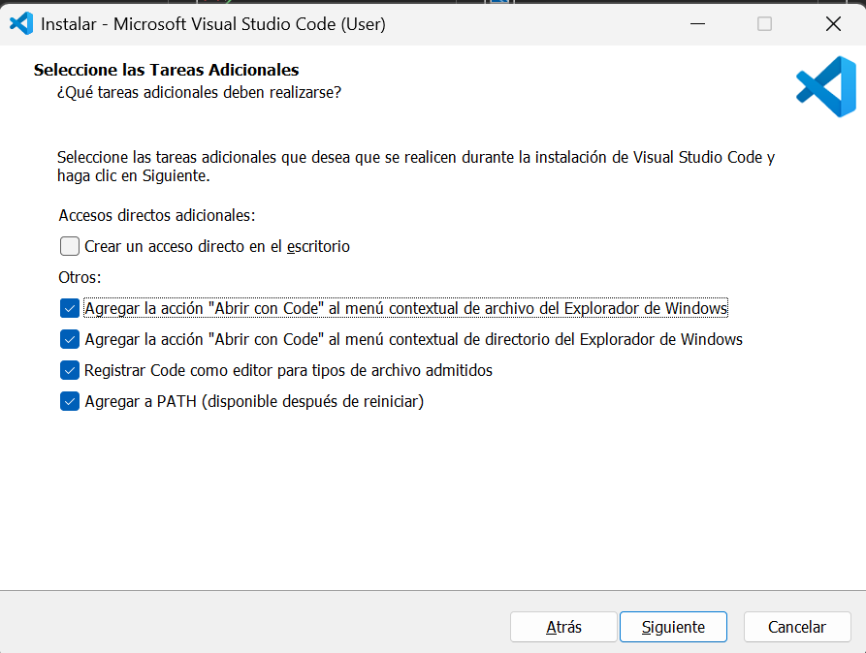

Se muestra el resumen de la configuración elegida. Al hacer clic en "Instalar", comienza la instalación propiamente dicha.

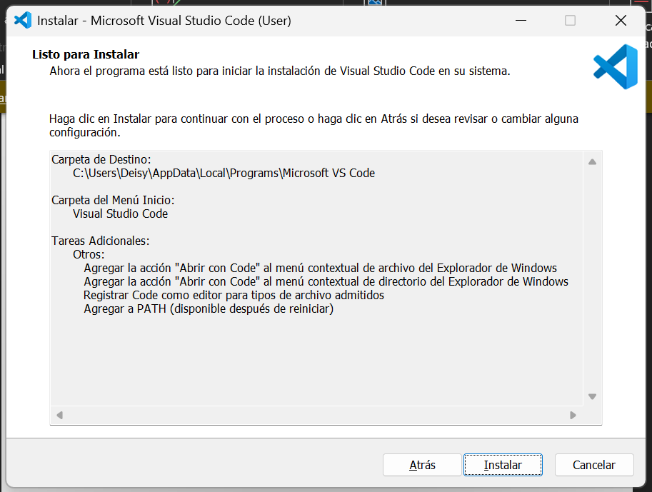

La instalación está en progreso. El asistente copia los archivos necesarios al equipo.

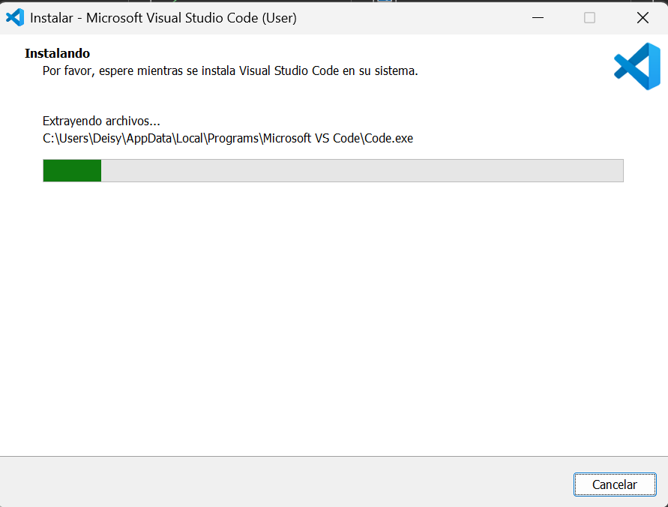

La instalación ha finalizado correctamente. Se marca la opción para ejecutar Visual Studio Code inmediatamente al cerrar el asistente.

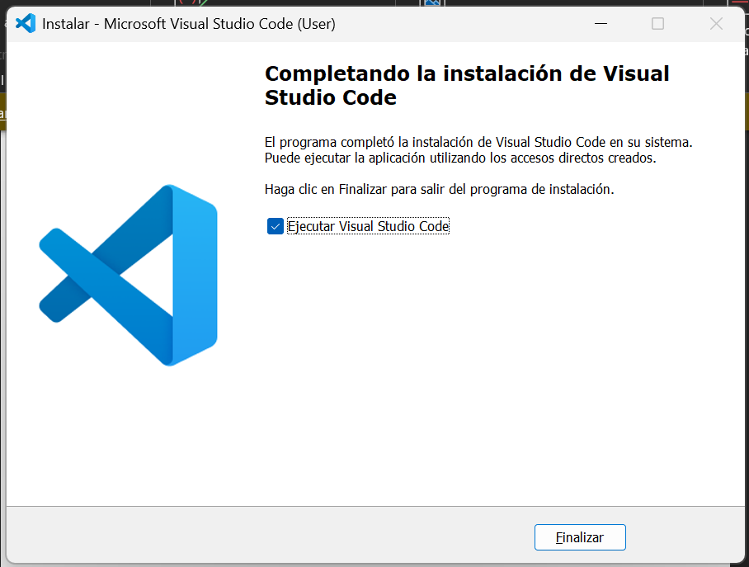

Visual Studio Code se ha abierto por primera vez, mostrando su interfaz principal lista para empezar a trabajar con proyectos o archivos de código.

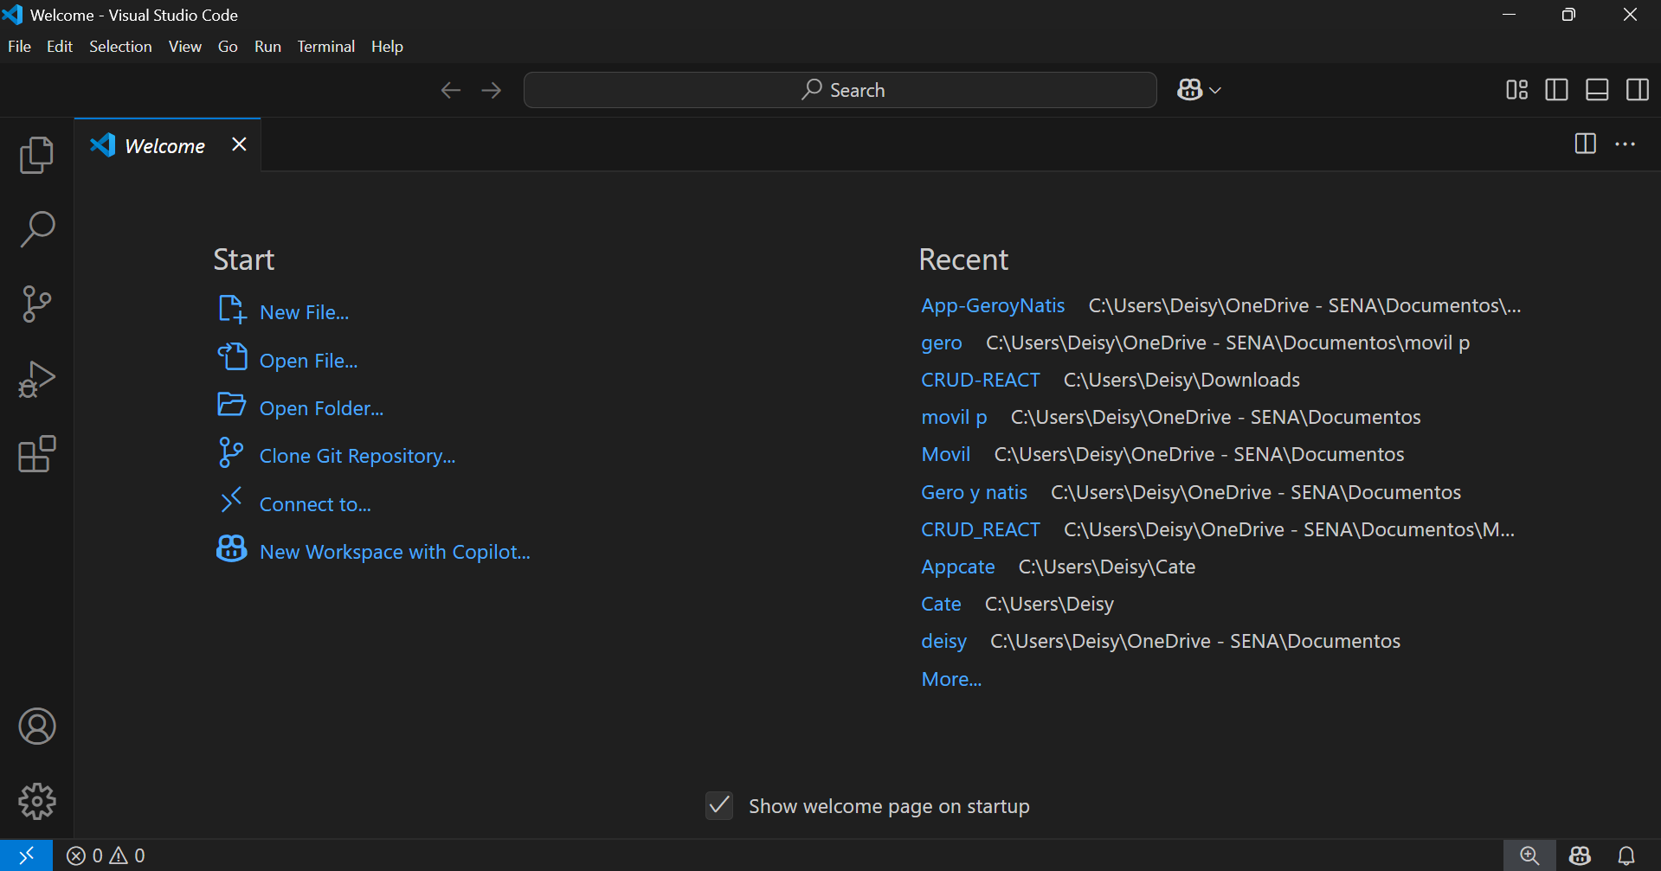

En el navegadro se busca xampp despues dar clic en la pagina oficial

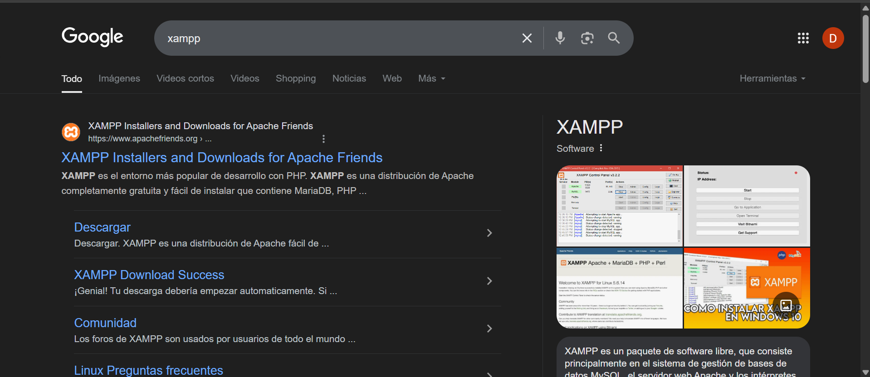

1. Pantalla de descarga de XAMPP : Muestra la página oficial de XAMPP donde se puede descargar el paquete de instalación.

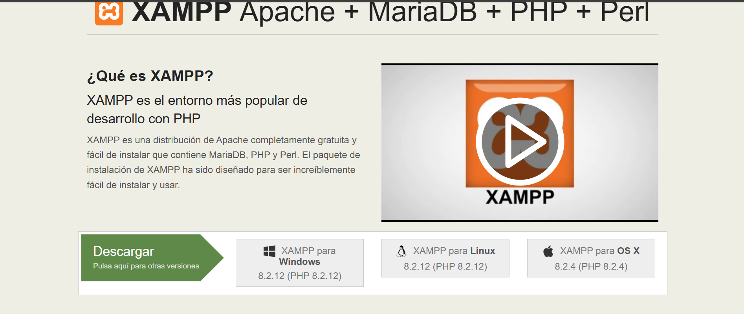

1. Instalador de XAMPP : Pantalla del asistente de instalación de XAMPP mostrando los componentes que se pueden instalar, como Apache, MySQL, PHP, Perl, etc.

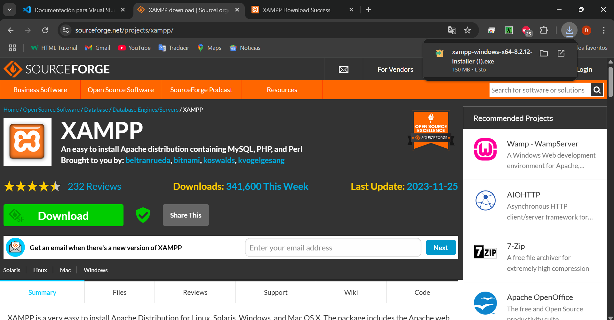

Bienvenida al instalador de XAMPP, donde se presenta un mensaje inicial sobre el propósito del programa.

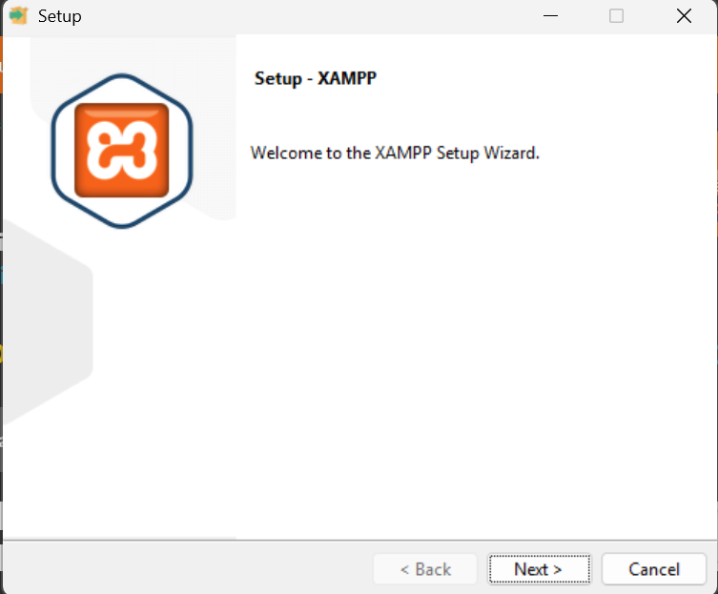

Pantalla del asistente donde se pueden marcar o desmarcar los componentes que se desean instalar (Apache, MySQL, FileZilla, Mercury, Tomcat, etc.)

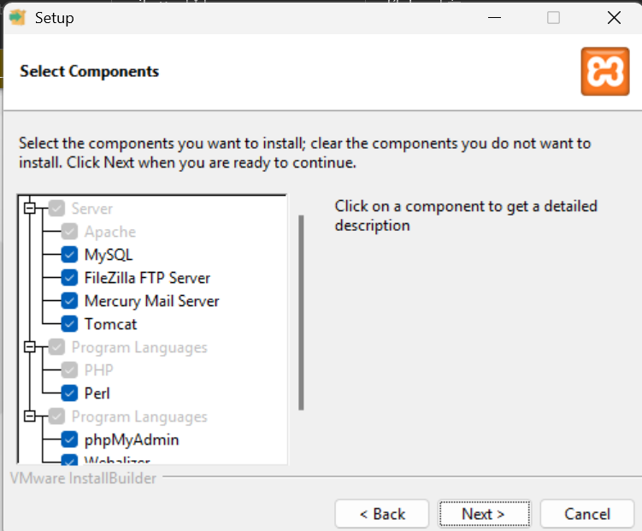

Muestra la ubicación predeterminada donde se instalará XAMPP (**C:\xampp**) y permite cambiarla si es necesario.

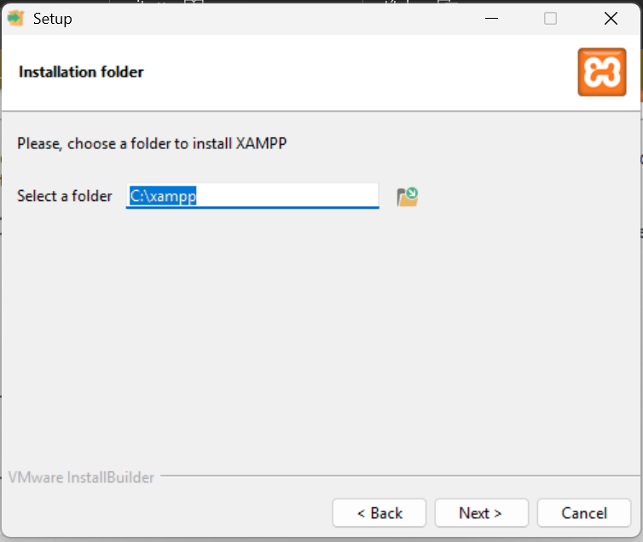

Selecciona el idioma deseado para la interfaz del Panel de Control de XAMPP.

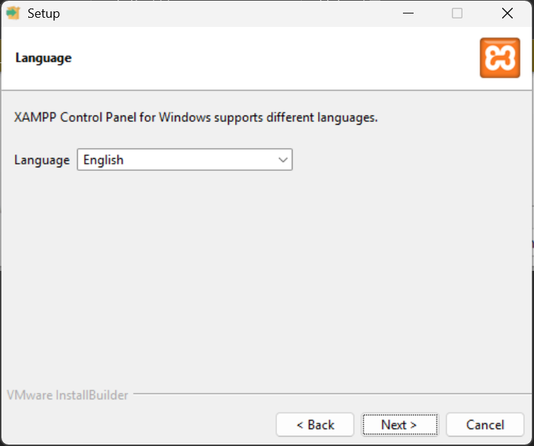

Ventana que confirma que todo está listo para comenzar la instalación de XAMPP.

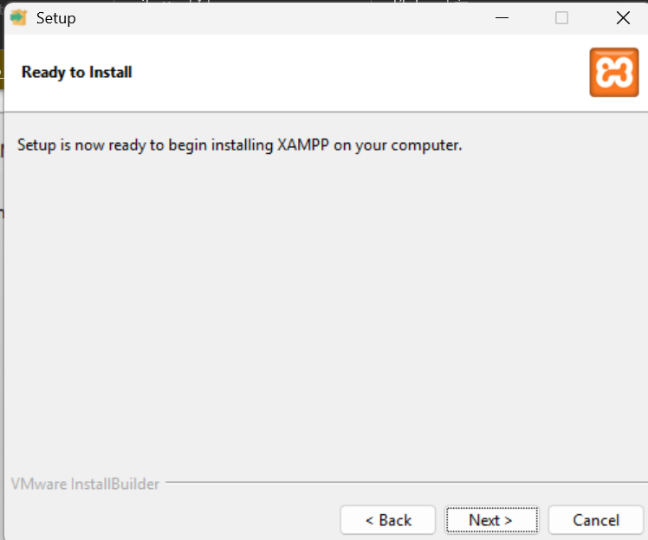

Muestra el progreso de la instalación de los componentes seleccionados.

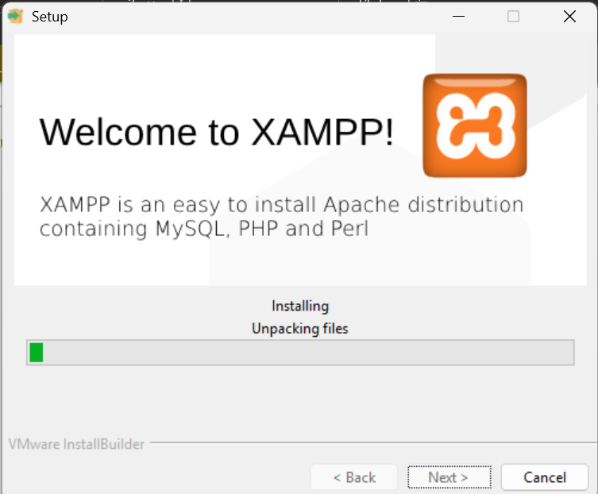

Ventana que indica que la instalación ha terminado exitosamente y pregunta si desea iniciar el Panel de Control de XAMPP automáticamente.

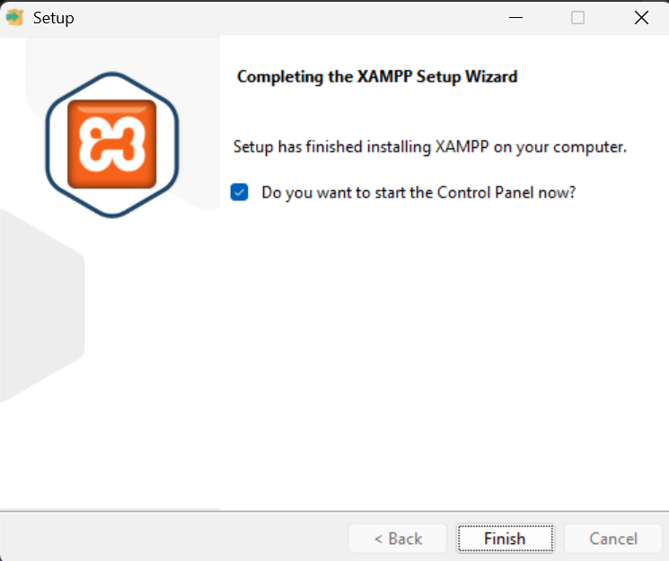

Interfaz principal del Panel de Control de XAMPP, mostrando los servicios disponibles como Apache y MySQL, junto con sus estados actuales.

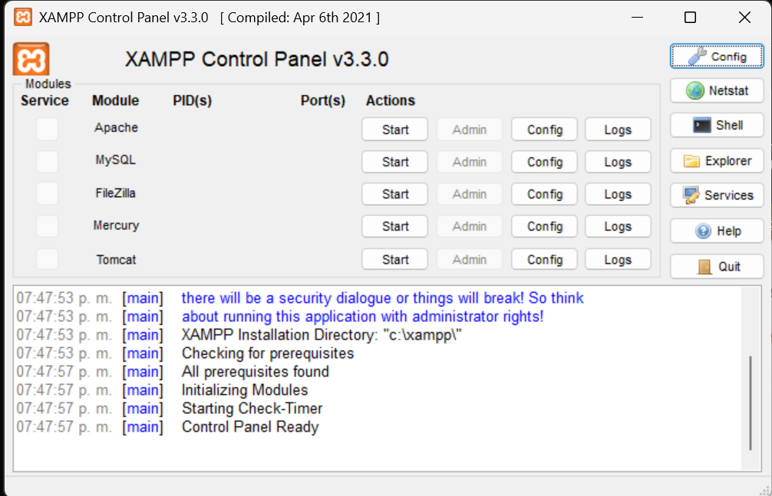

Interfaz principal del Panel de Control de XAMPP, mostrando los servicios disponibles como Apache y MySQL, junto con sus estados actuales.

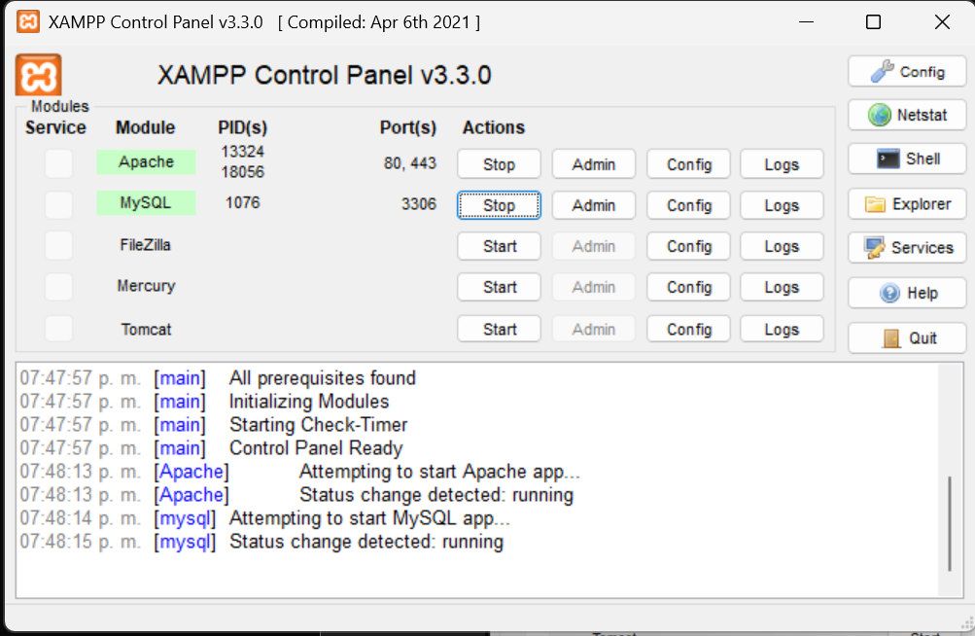

Muestra cómo se inician manualmente los servicios de Apache y MySQL desde el Panel de Control de XAMPP.

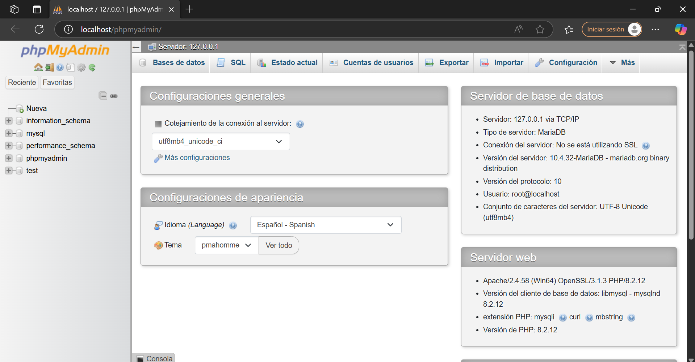

Pantalla del navegador web mostrando la página principal de XAMPP, accesible escribiendo **localhost** en la barra de direcciones.

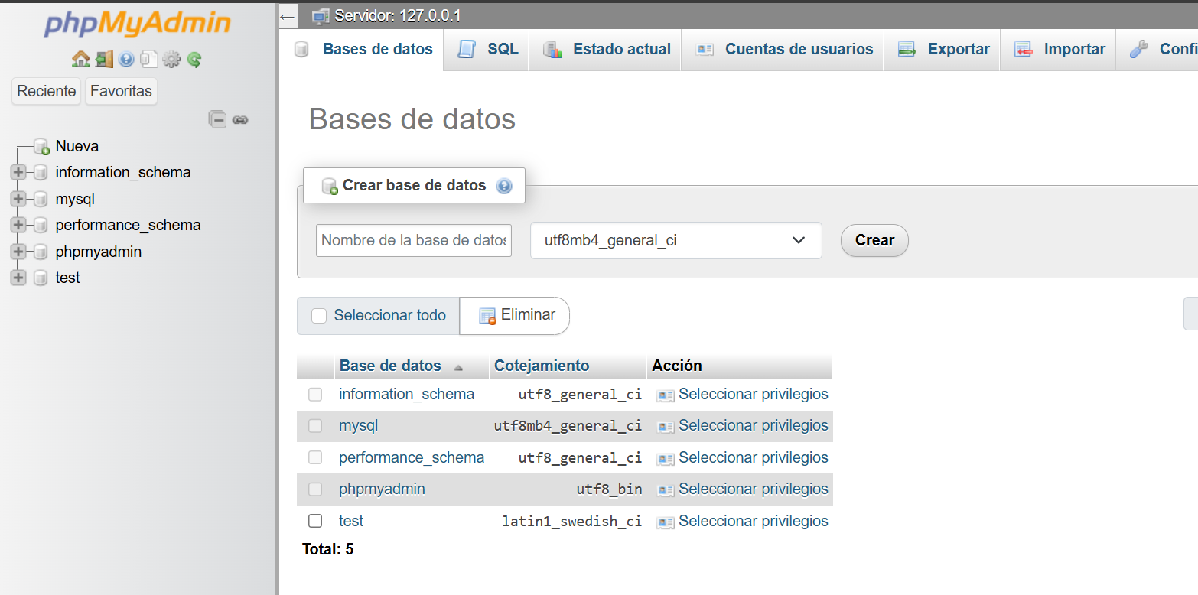

Pantalla de phpMyAdmin donde se introduce el nombre de la nueva base de datos y se selecciona la configuración de codificación (collation).

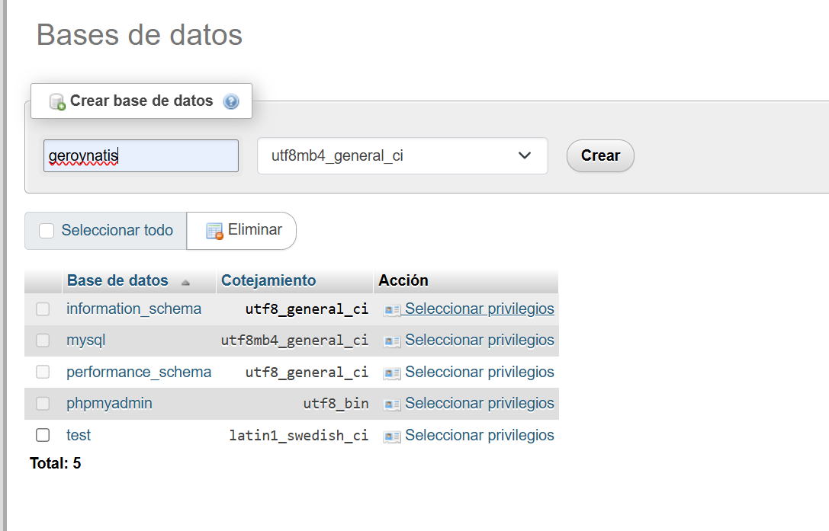

Muestra la confirmación de que la nueva base de datos ha sido creada correctamente.

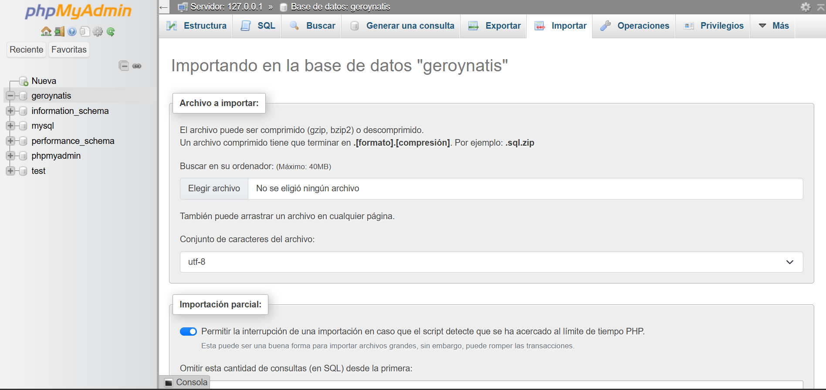

Menú dentro de phpMyAdmin que permite importar una base de datos desde un archivo **.sql**.

Muestra la opción de búsqueda en el equipo para seleccionar el archivo **.sql** que se va a importar.

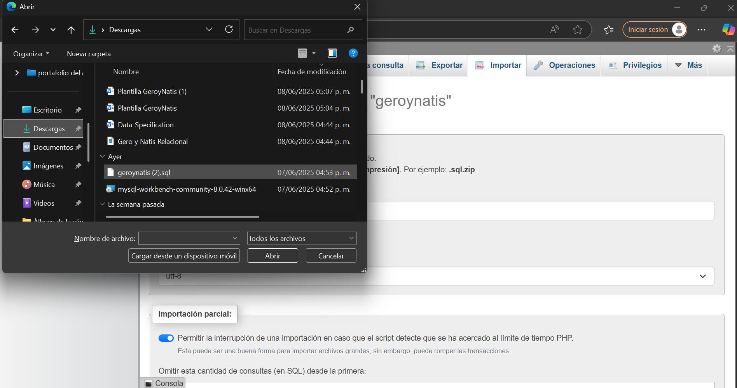

Información sobre el archivo SQL seleccionado, incluyendo tamaño, formato de compresión y conjunto de caracteres.

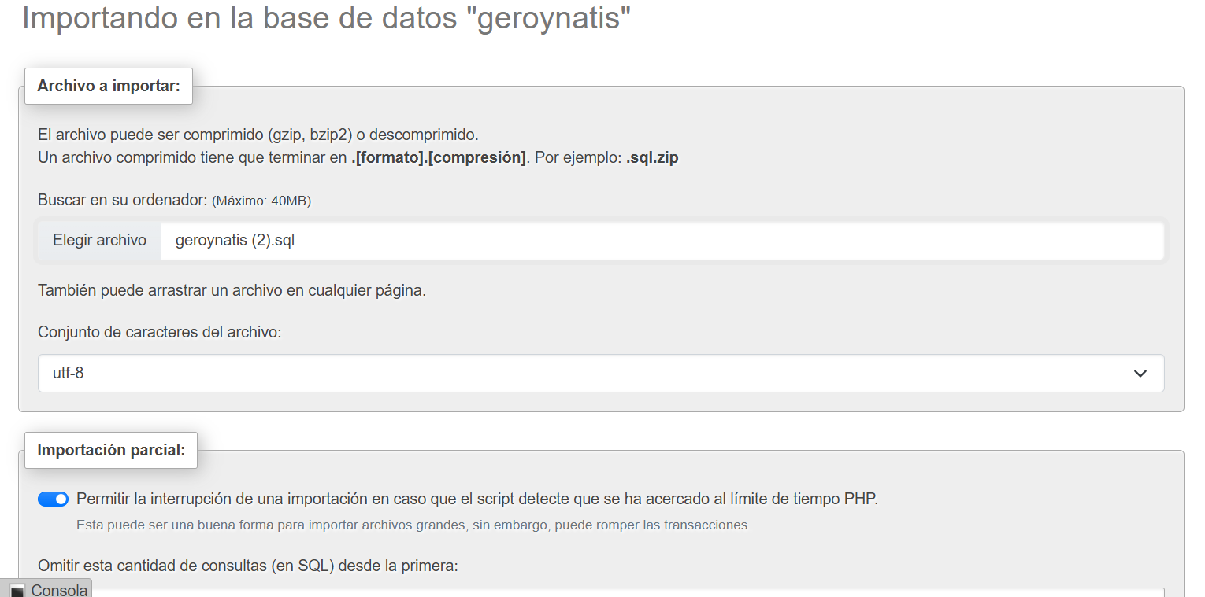

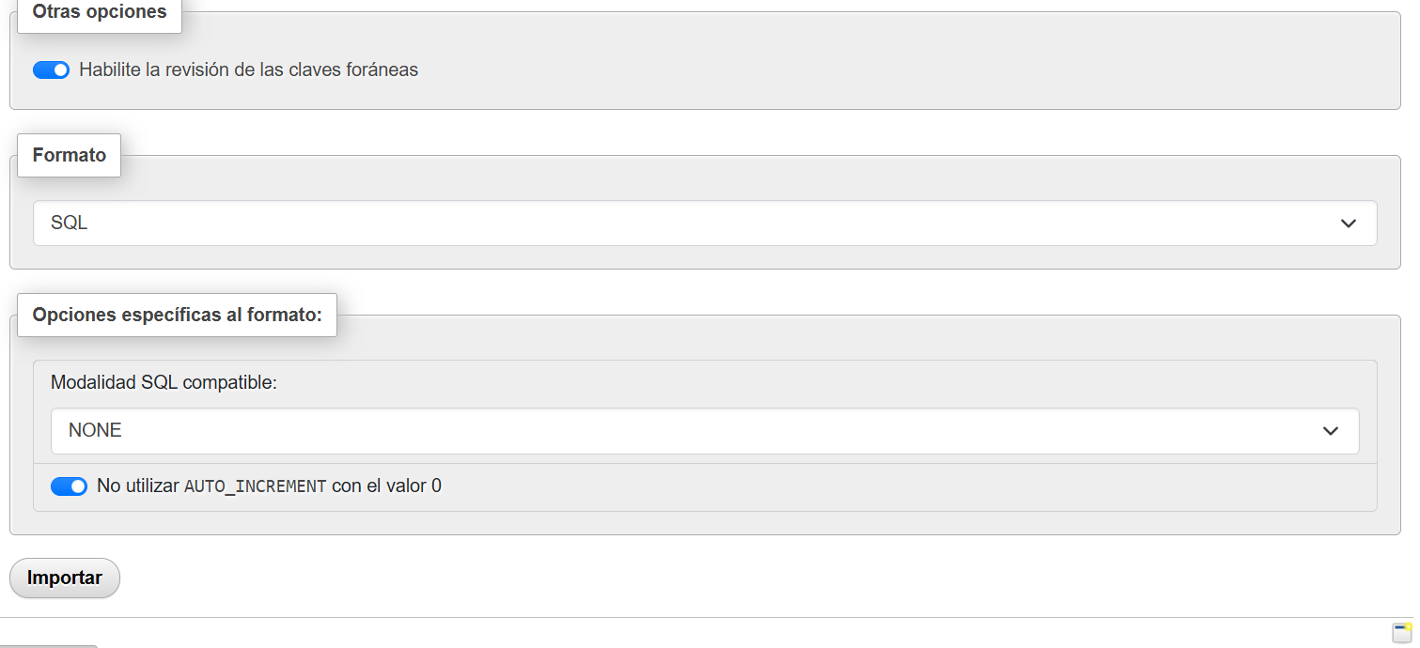

Mensaje de éxito indicando que la base de datos fue importada correctamente, junto con el número de consultas ejecutadas.

Vista de las tablas contenidas en la base de datos importada, incluyendo detalles como cantidad de registros y operaciones posibles.

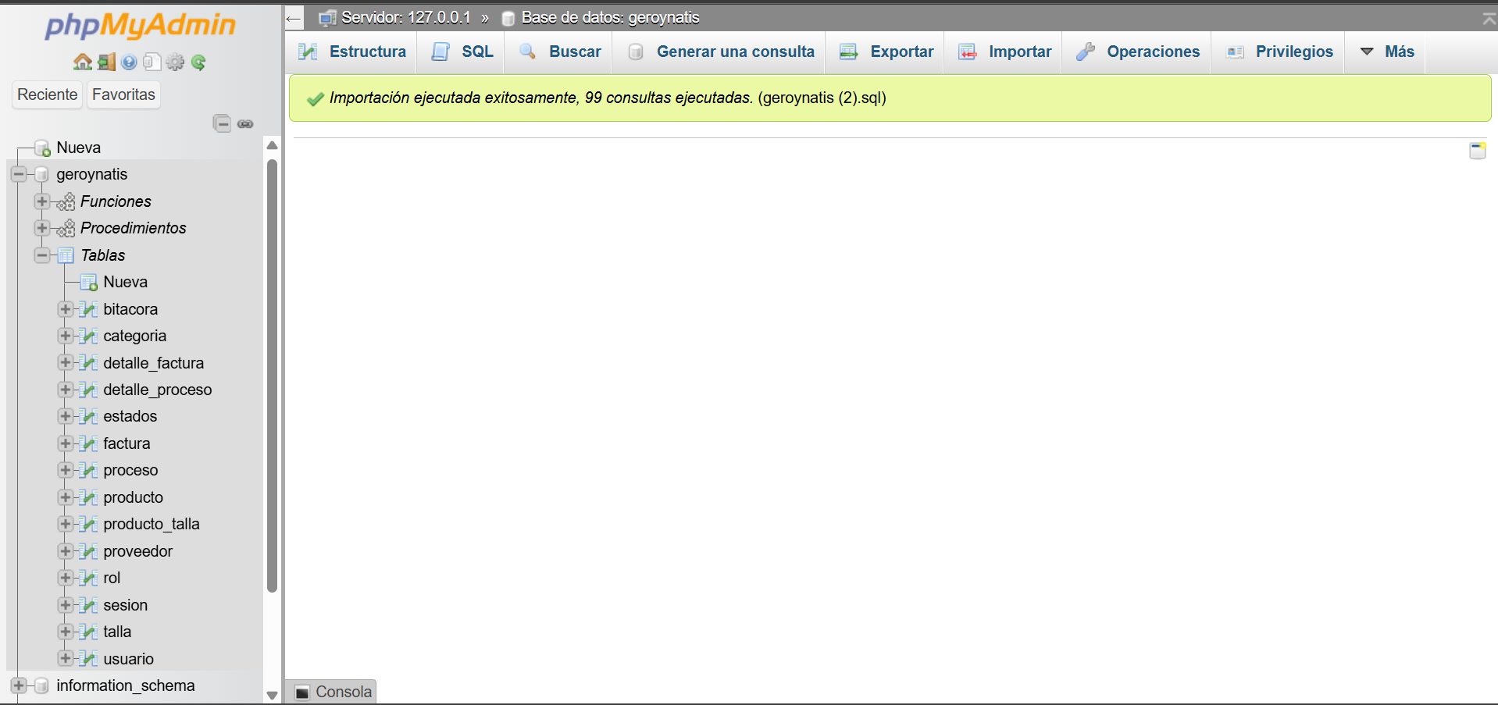

Esta imagen muestra la ubicación del proyecto "Gero y Natis" dentro del directorio **htdocs** de XAMPP. El proyecto se encuentra alojado en una carpeta llamada **GeroyNatis**, lo cual es crucial para su correcto funcionamiento en el entorno local de desarrollo web.

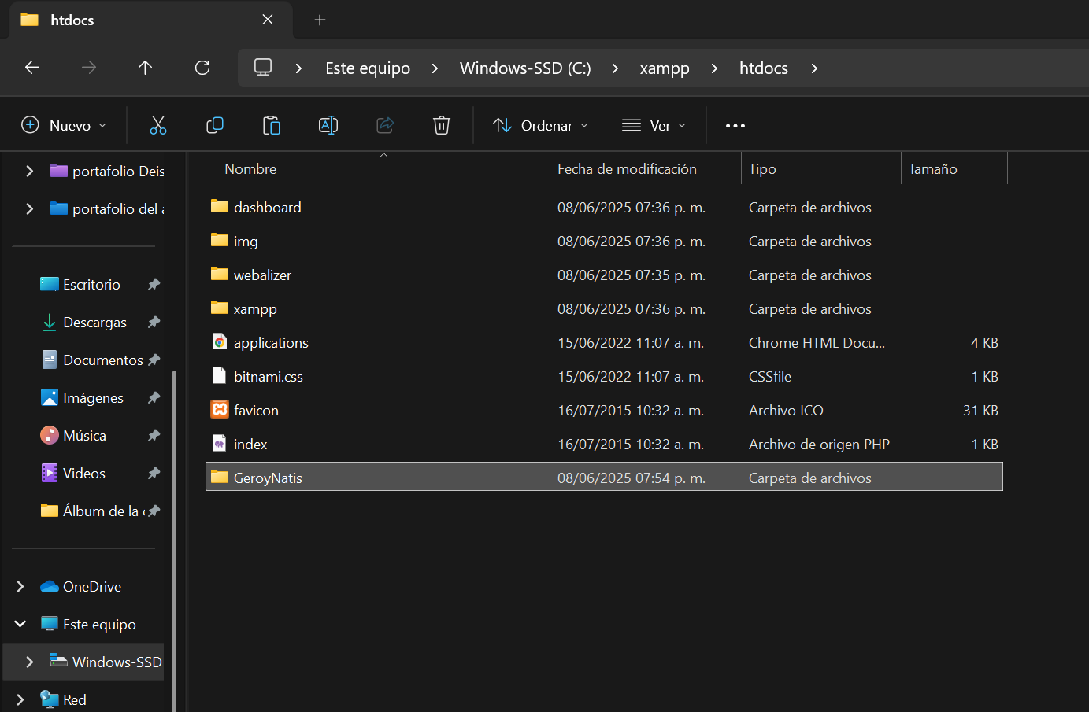

La imagen ilustra la carpeta principal del proyecto "Gero y Natis" abierta en Visual Studio Code. Se pueden observar los archivos clave como **index.php**, **composer.json**, y directorios como **Modelo**, **Controlador**, y **Vista**, que estructuran el desarrollo del aplicativo web.

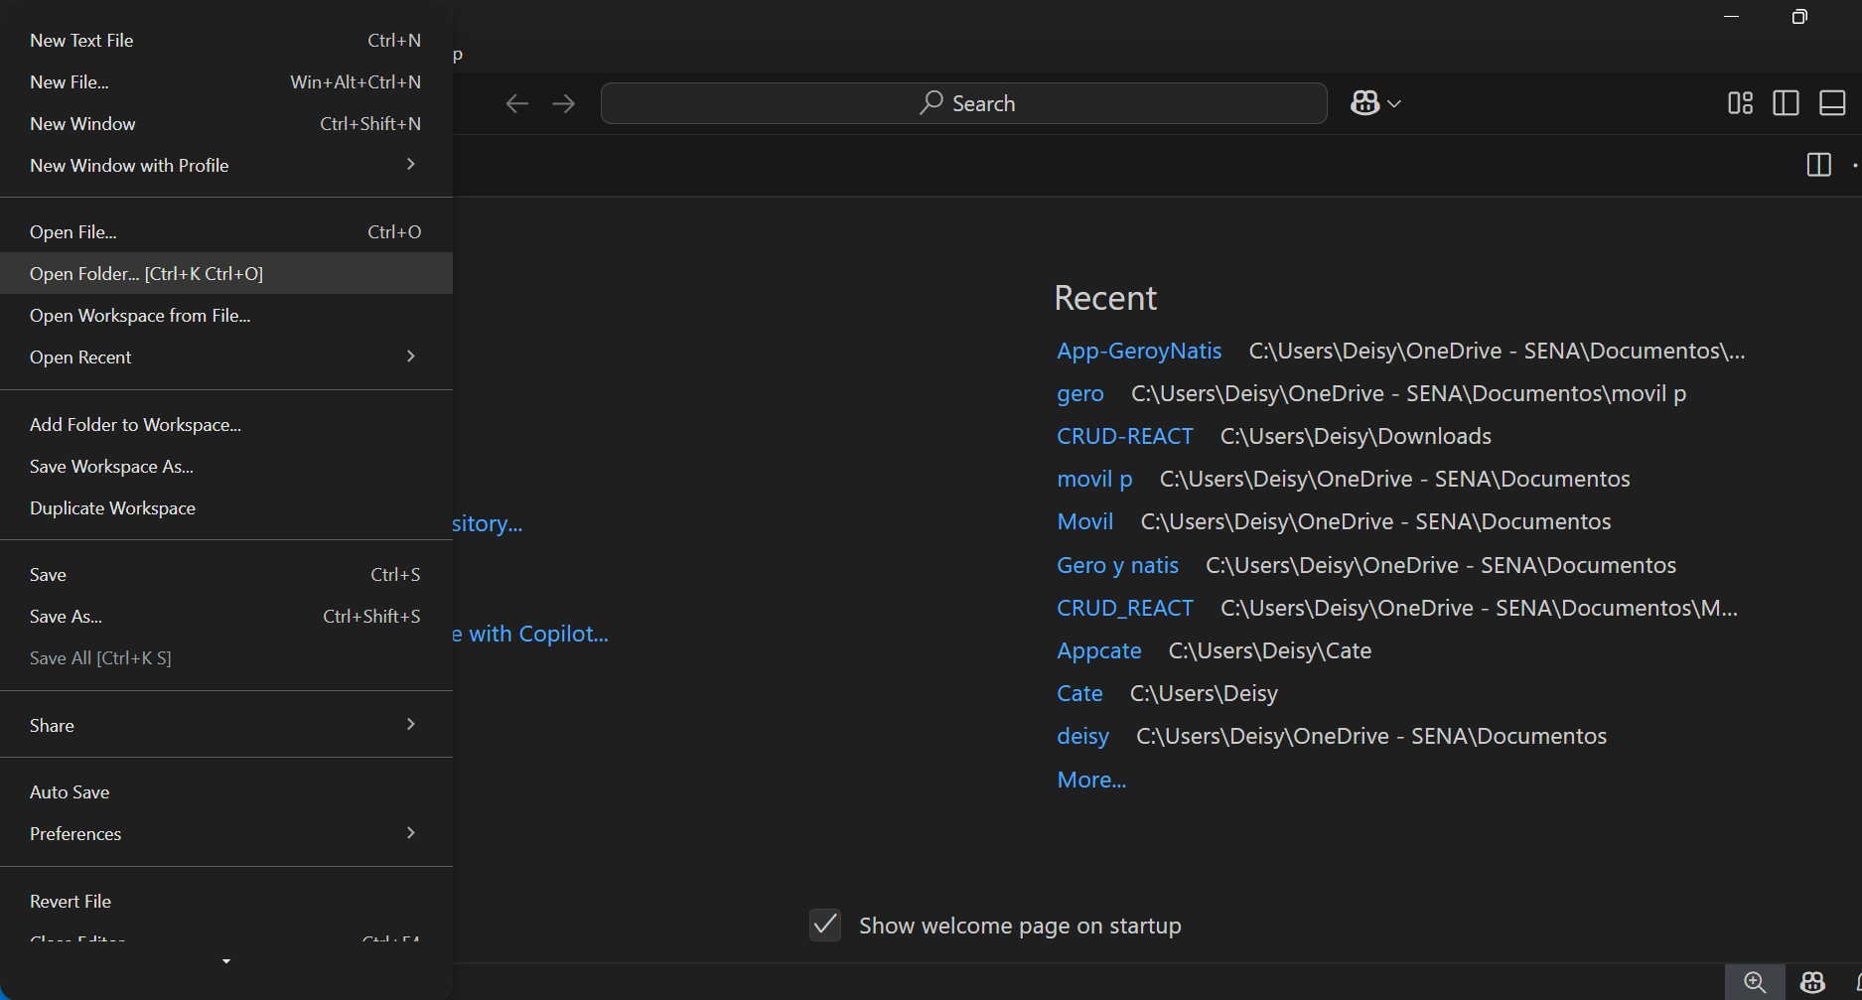

Aquí se muestra la instalación de dependencias necesarias para el proyecto utilizando Composer. Específicamente, se instala **phpmailer/phpmailer** para gestionar el envío de correos electrónicos desde la aplicación. Este paso es fundamental para garantizar el correcto funcionamiento de funcionalidades críticas.

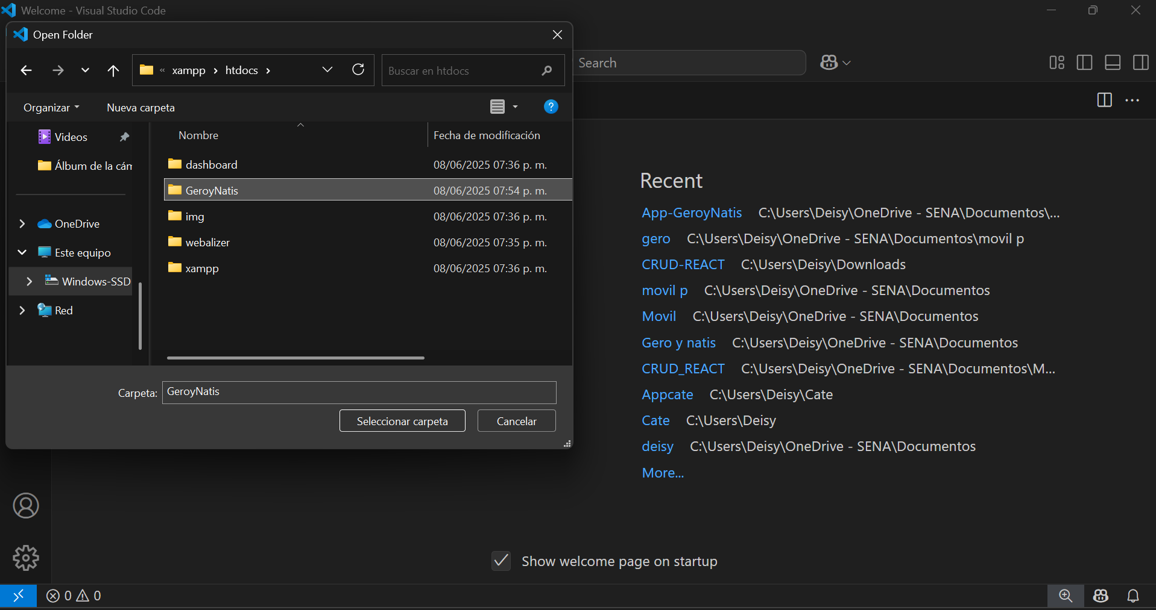

En esta imagen se visualiza la instalación del paquete **cloudinary** mediante el comando **npm install cloudinary**. Esta herramienta permite manejar imágenes en la nube, facilitando la carga y gestión de recursos multimedia utilizados en el proyecto.

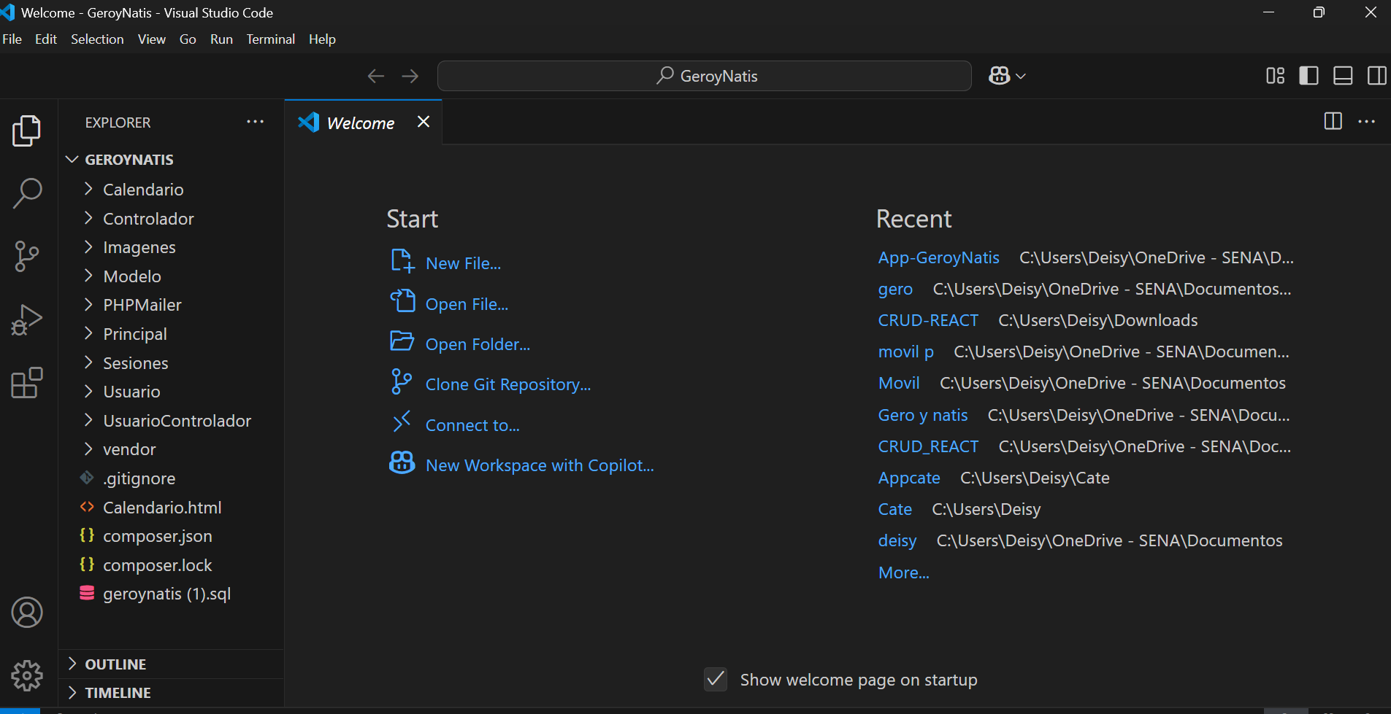

En esta imagen se visualiza la instalación del paquete **cloudinary** mediante el comando **npm install cloudinary**. Esta herramienta permite manejar imágenes en la nube, facilitando la carga y gestión de recursos multimedia utilizados en el proyecto.

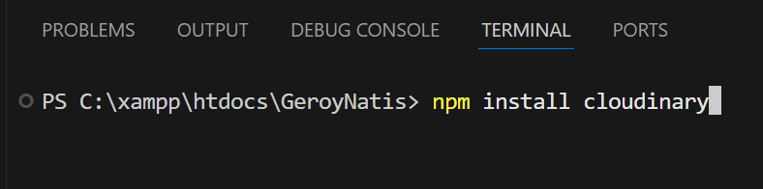

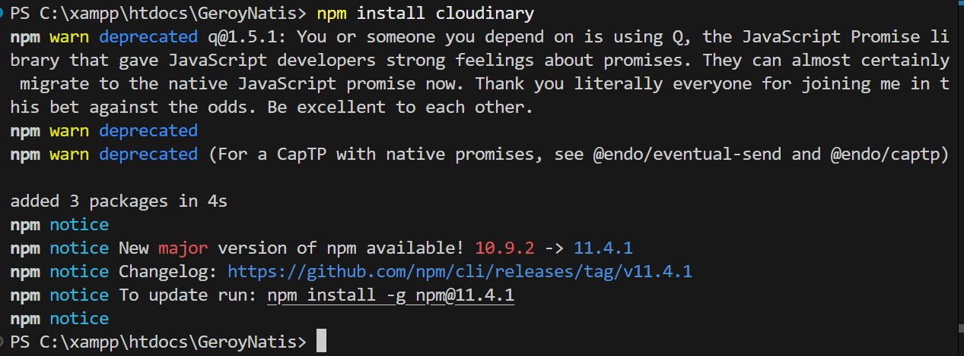

Se muestra la integración de PHPMailer en el proyecto. PHPMailer es una biblioteca ampliamente utilizada para enviar correos electrónicos desde PHP. En la imagen se refleja cómo se configura la conexión SMTP para enviar notificaciones desde la plataforma.



Este archivo define las dependencias y configuraciones principales del proyecto "Gero y Natis". La imagen destaca las librerías instaladas y sus versiones, como **phpmailer/phpmailer**, las cuales son esenciales para el funcionamiento del sistema.

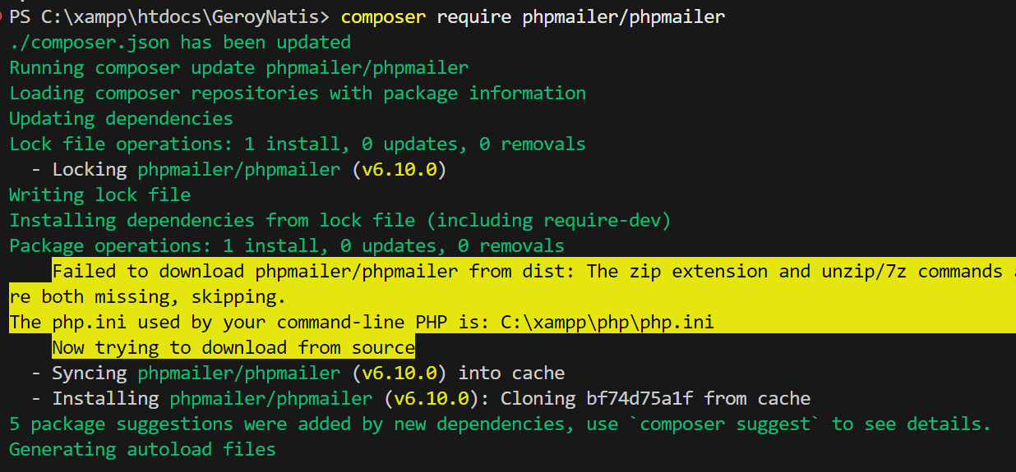

Una vez iniciado el servidor, se puede acceder al proyecto desde el navegador escribiendo la dirección **localhost/GeroyNatis/Principal/inicio.html**. La imagen captura la interfaz inicial del sitio web del proyecto

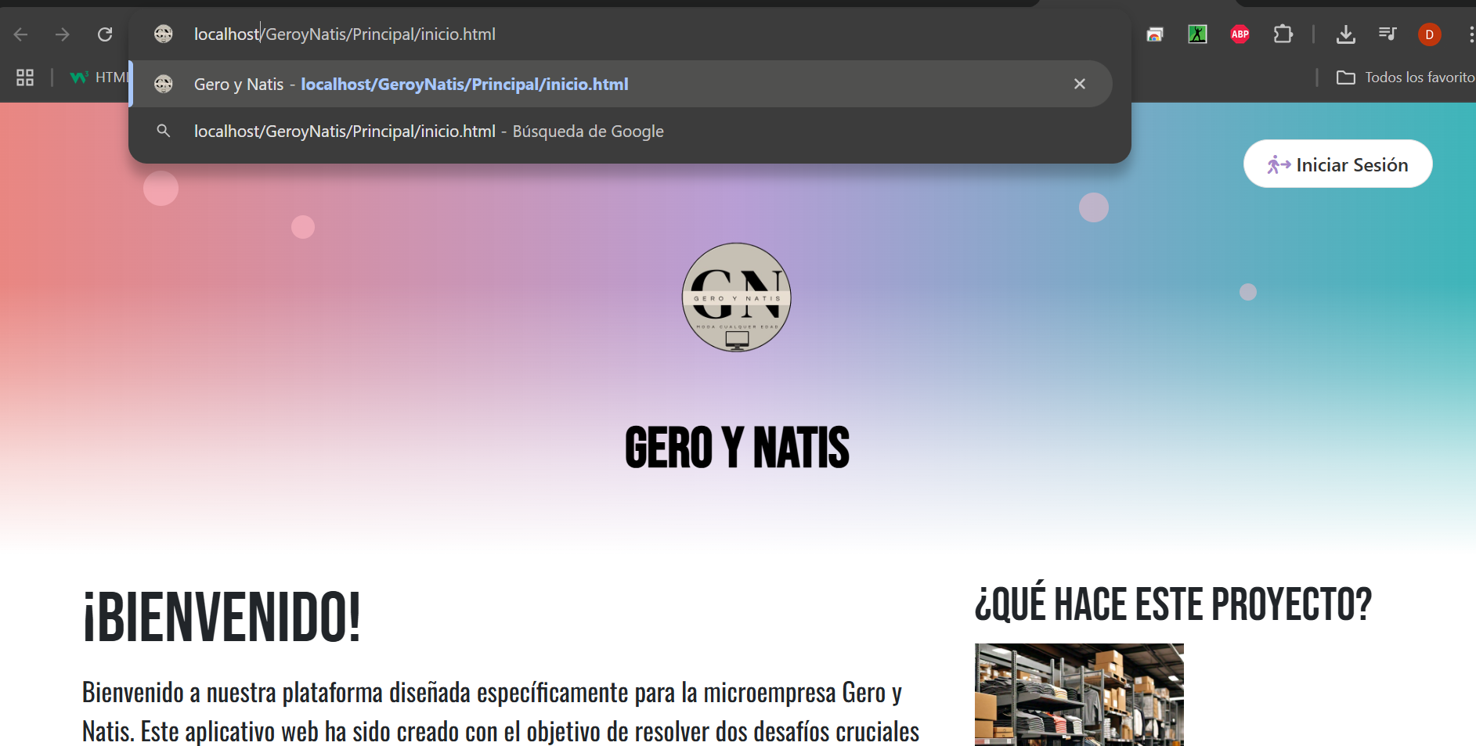

Esta imagen presenta la página de inicio del aplicativo web "Gero y Natis", mostrando el mensaje de bienvenida y explicando brevemente los objetivos del proyecto: resolver desafíos clave para la microempresa mediante una solución tecnológica.

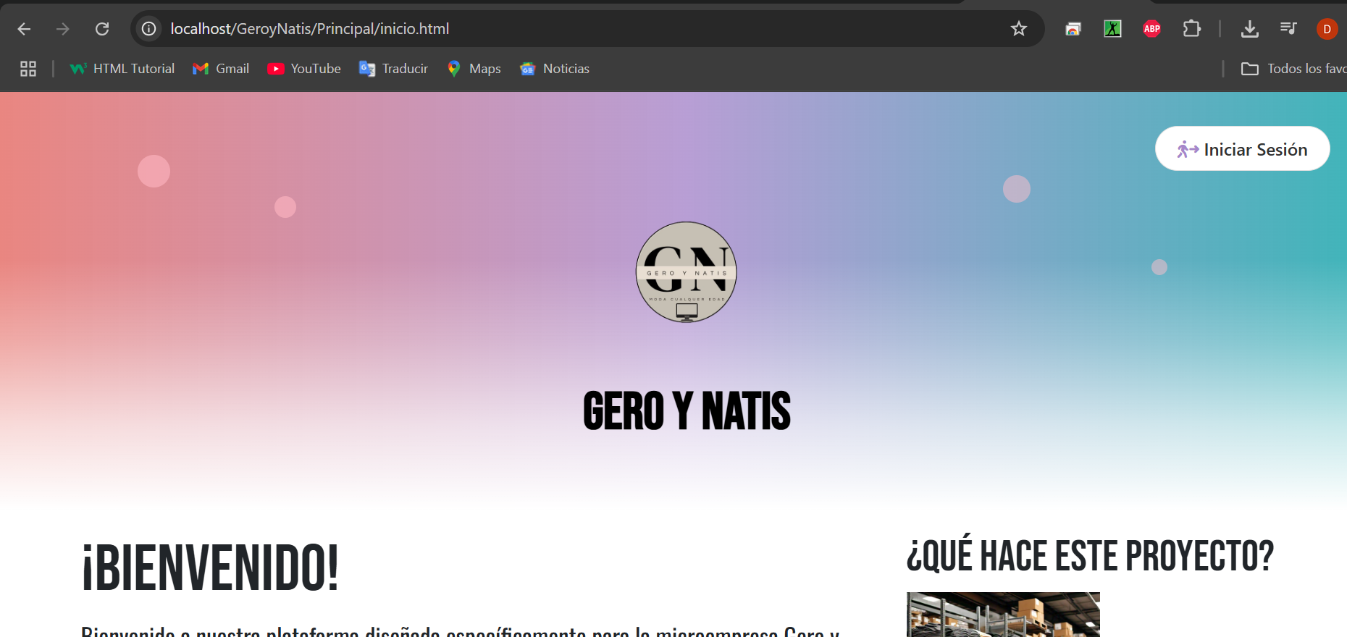

Esta imagen muestra cómo buscar e identificar la aplicación "Símbolo del sistema" (CMD) desde el menú de inicio de Windows. Este paso es fundamental para acceder a la línea de comandos y ejecutar tareas como verificar versiones de PHP, instalar paquetes con Composer o gestionar el servidor local XAMPP.

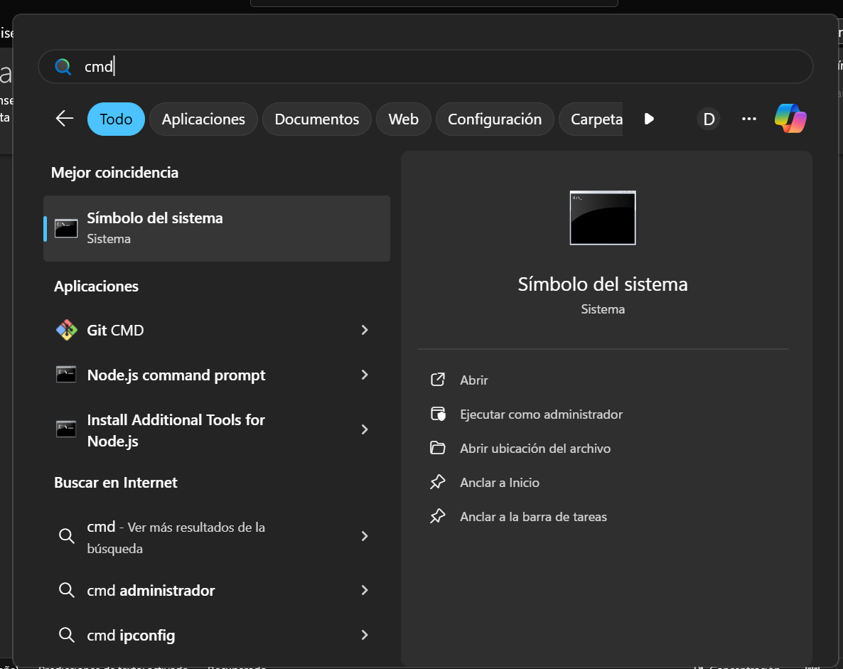

La imagen muestra cómo verificar la versión de PHP instalada en el sistema mediante el comando **php -v** en la terminal. Esto asegura que el entorno local esté correctamente configurado para ejecutar el proyecto.

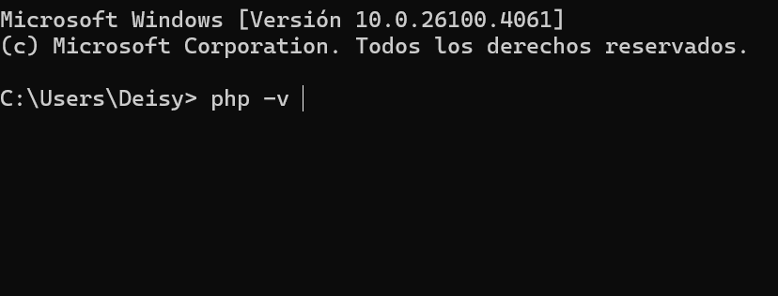

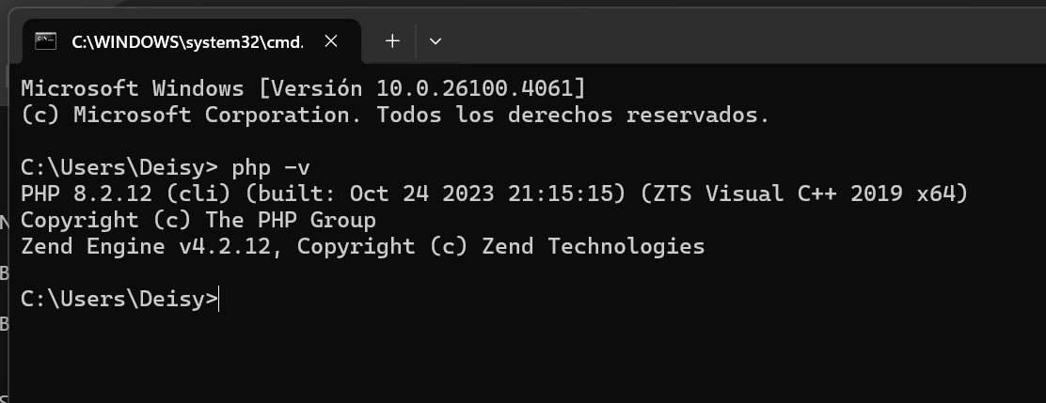

La imagen muestra la descarga del archivo Composer-Setup.exe desde el sitio oficial [https://getcomposer.org](https://getcomposer.org/) . Composer es una herramienta esencial para gestionar dependencias en proyectos PHP, como el proyecto "Gero y Natis".

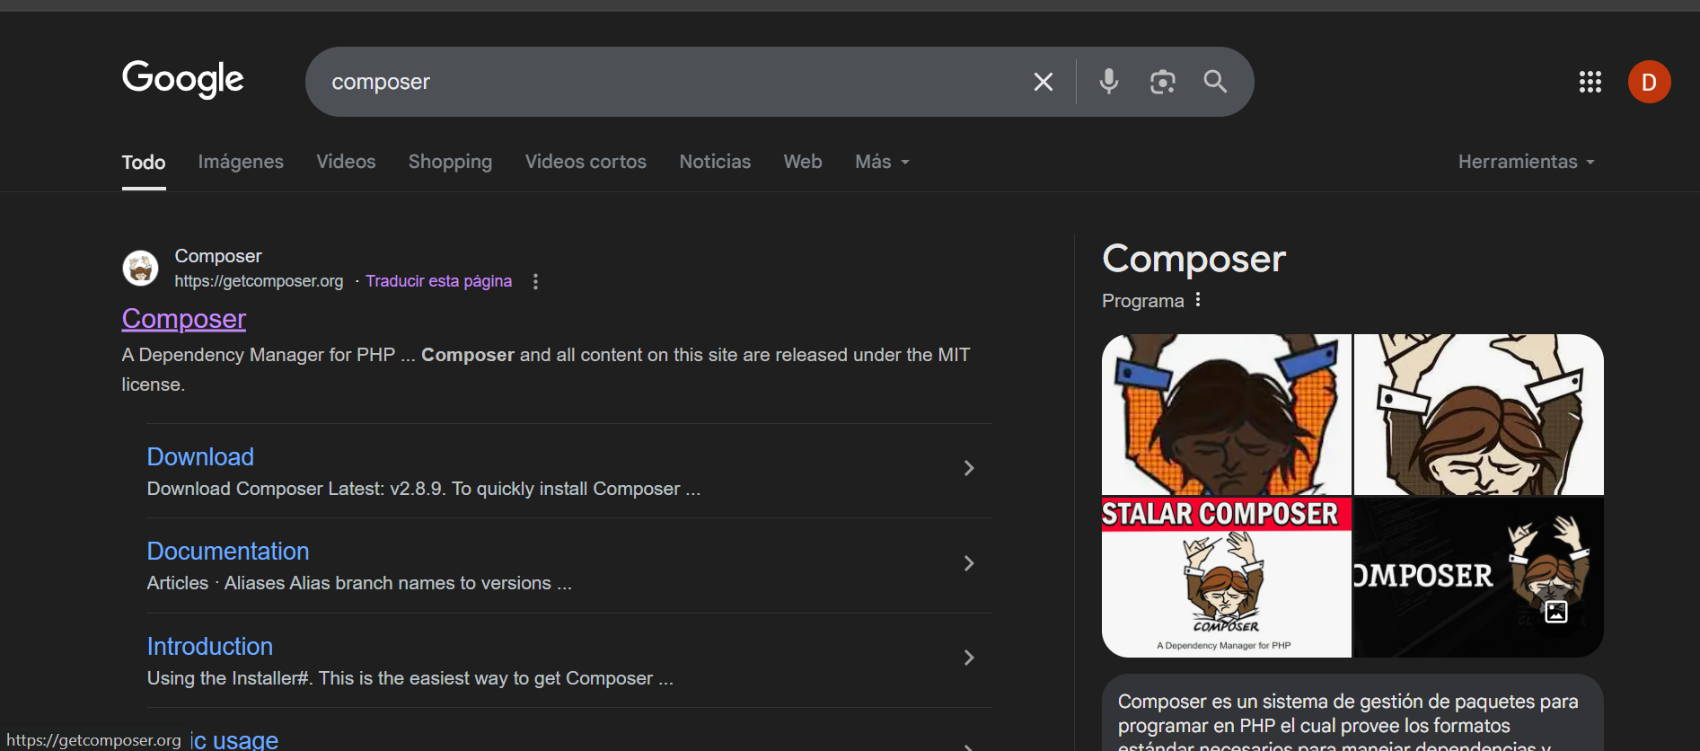

Durante la instalación, se presenta la pantalla donde se elige entre instalar Composer para todos los usuarios (recomendado) o solo para el usuario actual. La opción "Instalar para todos los usuarios" permite que Composer esté disponible globalmente en el sistema.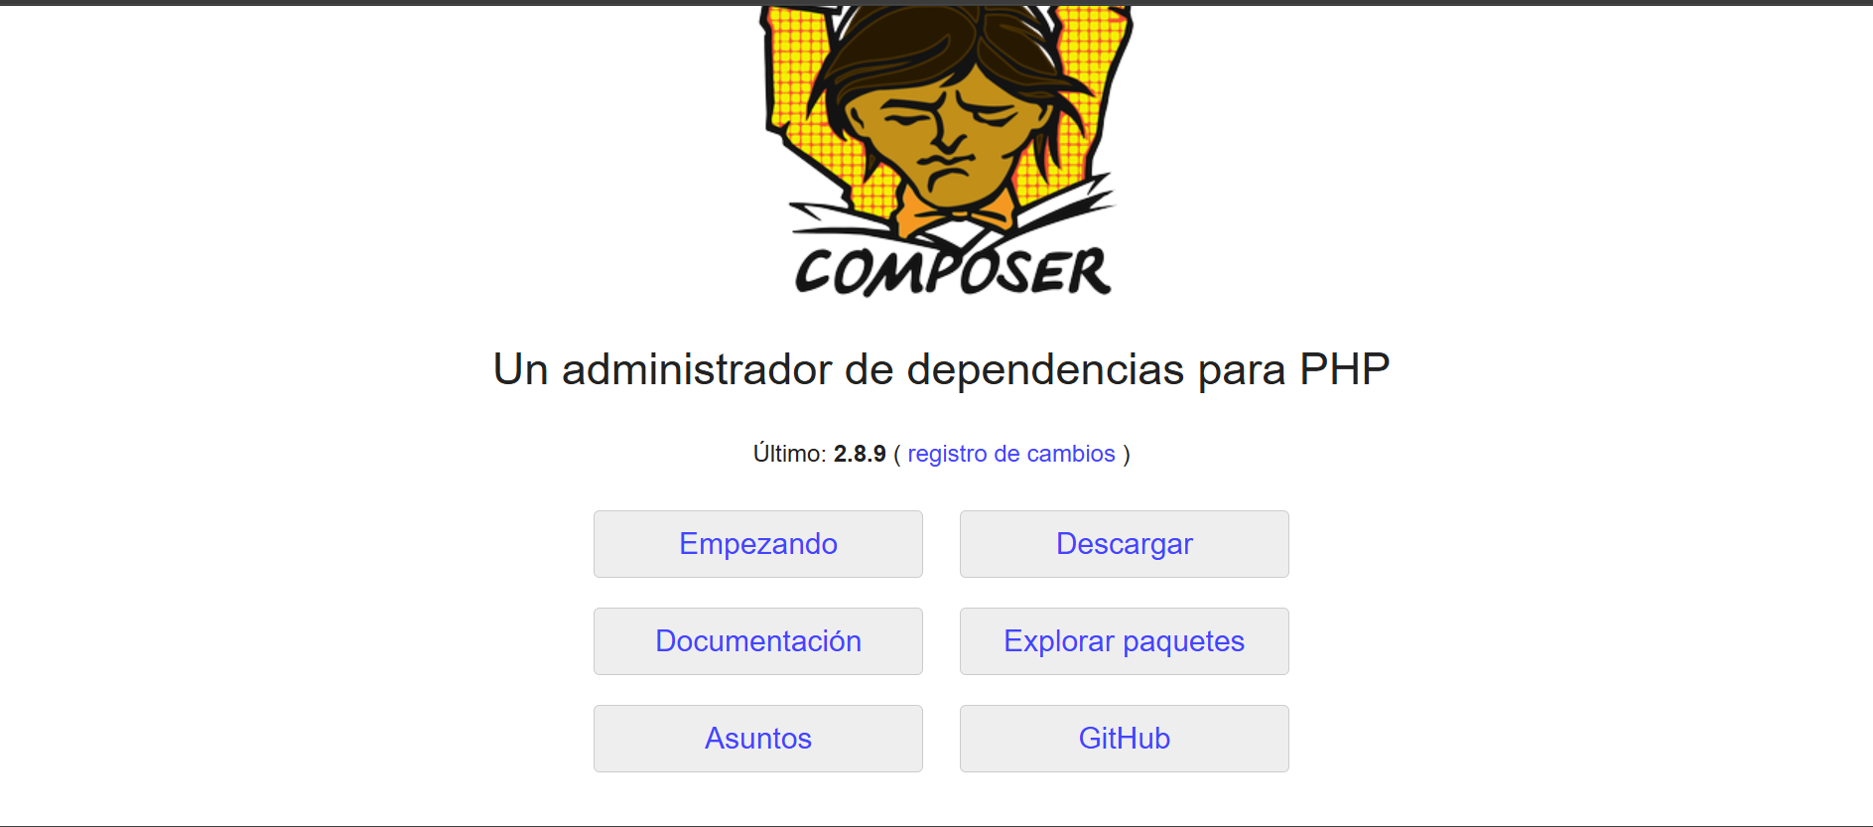

Da clic en composer-Setup.exe y se descarga

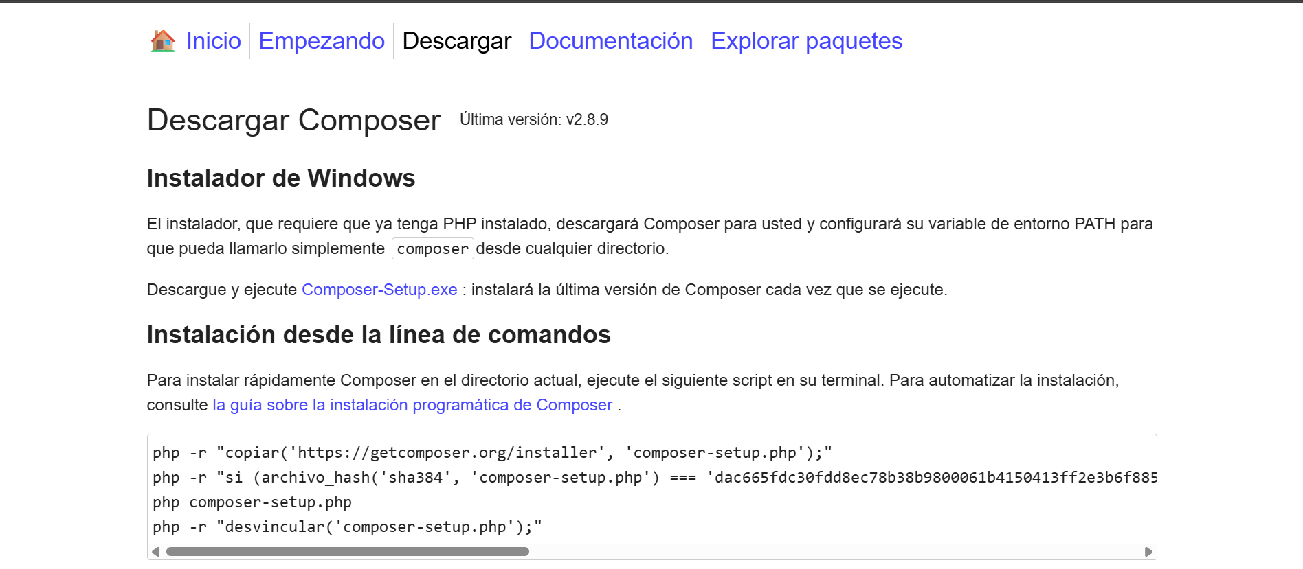

La imagen captura el momento en que Composer realiza una comprobación interna de la configuración de PHP. Este paso garantiza que PHP esté correctamente instalado y accesible para gestionar dependencias del proyecto "Gero y Natis".

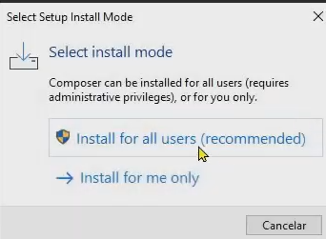

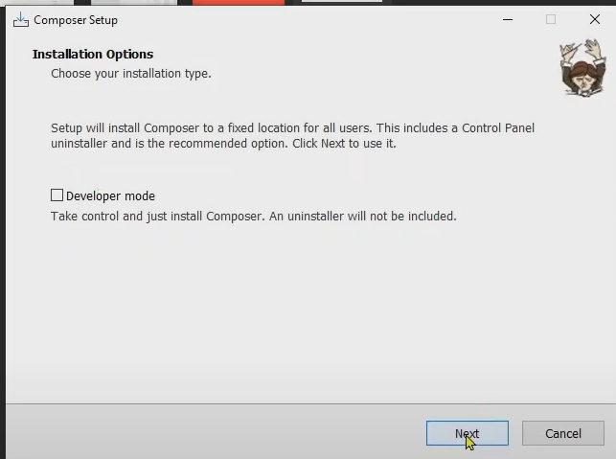

Este paso corresponde a la descarga e instalación automática de Composer. El instalador se conecta a internet, verifica la última versión estable y procede a configurar Composer en el sistema con todas sus herramientas básicas.

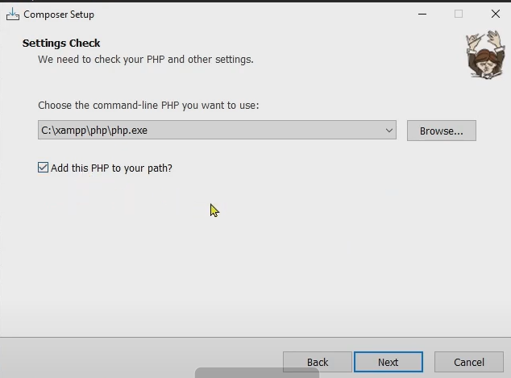

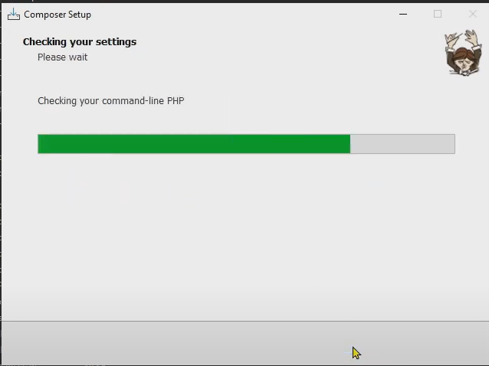

Aquí se ejecuta el comando **composer --version** en la consola para verificar que Composer se haya instalado correctamente. En este caso, se muestra la versión 2.8.5 , lo cual confirma que el entorno está listo para instalar dependencias del proyecto.

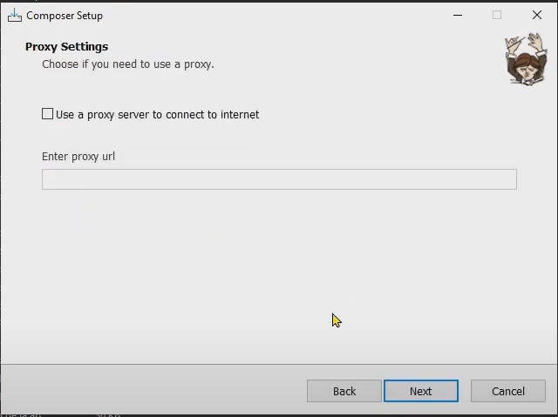

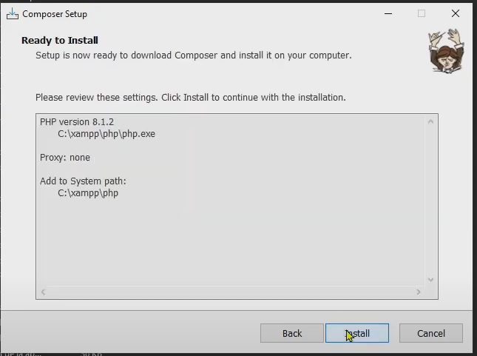 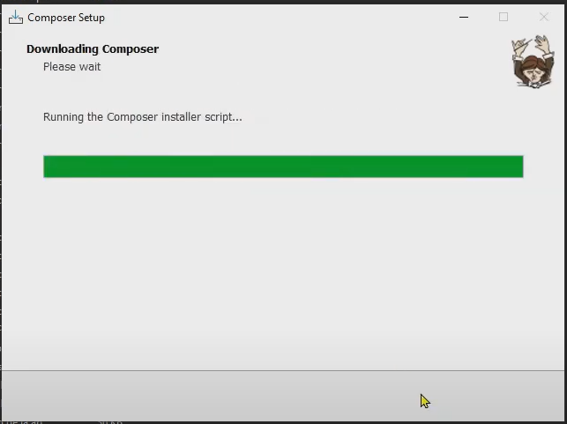

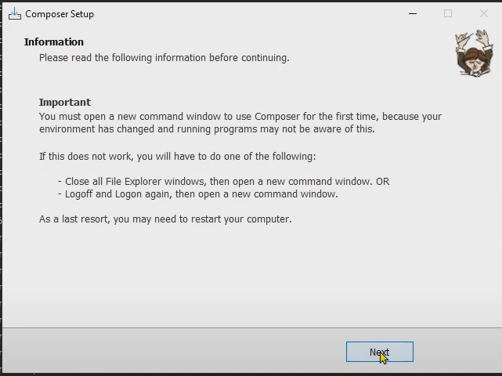

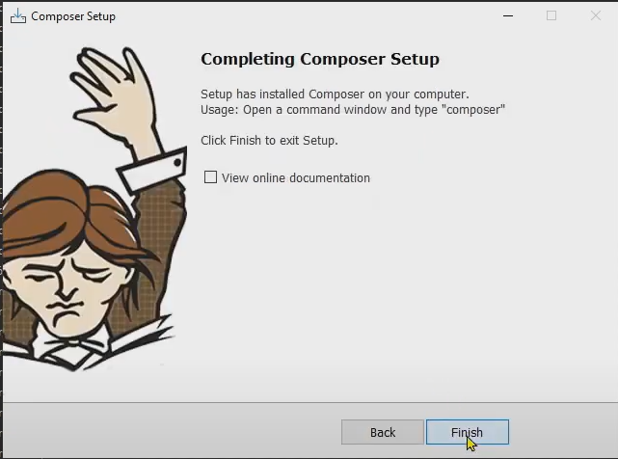

S everifica si el composer esta intalado con el siguiente codigo

Composer -v

